



Licence d’histoire. Ier semestre de la L2
Histoire contemporaine

Révolutions, Empire

L’Europe de 1780 à 1815

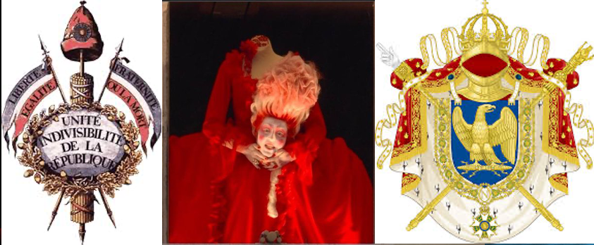

Cours de Mathilde Larrère
TD : Moïse Gharbi et Mathilde Larrère

Table des matières
Plan des cours ........................................................................................................................... 4
Bibliographie.............................................................................................................................5
Carte de l’Europe en 1789 ……………………………………………………………………7
Déclaration unanime des treize États unis d’Amérique…….…………..…………………..8
Carte des 13 colonies d’Amérique du Nord……………………………..………………….10
Les Cahiers de Doléances Printemps 1789 ........................................................................... 11
1) Cahier de Doléances du Tiers État de Thostes ...................................................11
2) Extraits du cahier de doléances du clergé́ de la Sénéchaussée de Montpellier...13
3) Extraits du cahier de doléances de la noblesse du bailliage de Vendôme ..........15
4) Extraits du cahier de doléances de la noblesse du bailliage d’Amont)……..….16
L’été 1789 ............................................................................................................................... 17
1) 14 juillet 1789 : la Bastille, symbole de l’absolutisme, est prise .................... 17
2) Discours du duc d’Aiguillon, le 4 août............................................................. 18
3) La Déclaration des droits de l’homme et du citoyen, 26 août 1789..................19
Carte de Paris, théâtre de la Révolution……………………………………………………21
Voter.........................................................................................................................................22
- Séance du 21 octobre 1789 à l’Assemblée Nationale Constituante............. 22
- Remise en cause d’une assemblée d’habitants,
Avallon, 28 octobre 1789 ……………………………………….……. 22
La Fuite du roi (Juin 1791) .................................................................................................... 24
- Déclaration de Louis XVI à tous les Français à sa sortie de Paris…………... 24
- Extraits des Mémoires du général de La Fayette au sujet de la fuite du roi,
publiées par extraits dans la Revue des Deux Mondes en 1837........................ 25
- Le Père Duchesne au lendemain de la fuite du roi, 1791 ................................ 27
Lecture du manifeste de Brunswick à l’Assemblée, 1er octobre 1792.............................. 29
Déclaration des Droits de l'Homme et du Citoyen, juin 1793 ........................................... 31
Adresse de la Section des Sans-Culottes à la Convention Nationale................................. 34
La révolte de Saint Domingue et l’abolition de l’esclavage ............................................... 37
- Discours de Robespierre du 13 mai 1791. .............................................. 37
- L’opinion mitigée d’Adrien Duquesnoy…..……………….……........... 37
- La grande « révolte servile » de l’été 1791. .............................................38
La fin des Montagnards......................................................................................................... 39
1) Le « testament de mort » de Robespierre.......................................................39
2) Le procès de la Terreur.................................................................................. 40
Déclaration des droits et des devoirs de l’homme et du citoyen, 1795 ............................. 42
Carte des républiques sœurs………………………………………………………………..44
Correspondance de Napoléon au sujet de son sacre (août - décembre 1804) .................... 45
1) Lettre à M. de Ségur, Pont-de-Briques, 3 août 1804.............................45
2) Lettre à S.S. le Pape, Cologne, 15 septembre 1804...............................46
3) Projet de lettre, octobre 1804 ............................................................... 46
4) Réponse de l’Empereur au Senat, Paris, 1er décembre 1804................ 47
5) Serment de l’Empereur………………………...................................... 47
Napoléon au lendemain d’Austerlitz, extraits de sa correspondance .............................. 48
- Lettre à l’Armée, Austerlitz, 3 décembre 1805......................................48
- Lettres aux Évêques. Austerlitz, 3 décembre 1805................................48
- Lettre à Fouché́, Austerlitz, 5 décembre 1805 ...................................... 49
Napoléon, l’Empire (extraits de correspondances diverses) ......................................... 50-54
Carte de l’Europe napoléonienne…………………..…………………………………….... 54

Révolutions et Empire
L’Europe de 1770 à 1814

Plan des cours

- L’Europe des années 1770-80
Etats et régimes. La monarchie anglaise. Le despotisme éclairé. Influence et conséquences de la révolution américaine. Les révolutions bataves et brabançonnes

- La France à la veille de la révolution
Origines et causes de la révolution française

- La révolution libérale (1) L’année sans pareil : 1789
Des États généraux à l’Assemblée nationale constituante. L’été 1789

- La révolution libérale (2)
Nouvelles légitimités, nouvelles institutions

- 1792 le tournant
L’entrée en guerre, la chute du roi

- Radicalisation révolutionnaire 1792-1794 (1)
Radicalisation jacobine puis montagnarde.

- Radicalisation révolutionnaire (2)
Une « seconde » révolution. L’Europe face aux montagnards. L’enlisement guerrier

- Thermidor et le directoire : le reflux révolutionnaire
Retour au libéralisme politique et économique.

- La Grande Nation
Les républiques sœurs. Le temps des généraux. La révolution dans les colonies

10 – Du Consulat à l’Empire
La révolution est finie. Nouvelles légitimités, nouvelles institutions…
Le nouvel ordre européen. Et toujours, la guerre

11 - L’Empire

12 - Crépuscule impérial et héritages
1ère défaites. Les Cent jours. Waterloo. Le traité de Vienne. Caractéristiques de l’Europe post révolutionnaire.

Révolutions et Empire

Bibliographie

- M. Biard, P. Bourdin, S. Marzagalli, 1789 – 1815, Révolution, Consulat, Empire, Belin, coll. Histoire de France, 2009. / 3 ex cote 944.04 BIA
- J.P. Jessenne, Révolution et Empire (1783-1815), Hachette, 1993 et rééditions. / 3 ex cote 944.04 JES

Révolution américaine

- Bernard Cottret, La Révolution américaine, la quête du bonheur : 1763-1787, Paris, Perrin, 2004.
- Elise MARIENSTRAS, Nous le peuple, Les origines du Nationalisme américain, Gallimard nrf “ Bibliothèque des Histoires ”.
- Elise MARIENSTRAS, Les oubliés de la révolution américaines, femmes, Indiens, noirs, Quaker, francs-maçons dans la guerre d'indépendance, Presse universitaire de Nancy, 1990.
- Howard ZINN : Une histoire populaire des Etats-Unis, Agone, 2002

Révolution Française (France et Europe)

- Atlas historique de la Révolution française, Paris, E.H.E.S.S., 11 vol., 1987-2000./ 2 ex de chaque volume cote 944.04 ATL (1 ex en magasins)
- Arrasse Daniel, La guillotine et l’image de la Terreur, Champs, Histoire, 2010.
- M. Belissa, Yannick Bosc, Le directoire, la république sans la démocratie, La Fabrique, 2018.
- L. Bély, Dictionnaire de l’Ancien Régime, P.U.F., 1996. / 2 ex de chaque volume en consultation sur place
- Yves Benot La Révolution française et la fin des colonies - (1789-1794) La Découverte - Poche 2004
- Bianchi Serge (dir), Héros et héroïne de la révolution française, CTHS, 2012
- Haim Burstin, Révolutionnaires, pour une anthropologie politique de la révolution française, Vendémiaire, 2013
- M. Biard, P. Dupuy, La Révolution française. Dynamiques, influences, débats 1787-1804, Armand Colin, 2004. / 4 ex cote 944.04 BIA
- Jean-Luc Chappey, Bernard Gainot, Guillaume Mazeau, Frédéric Régent, Pierre Serna, Pour quoi faire la Révolution, Marseille, Agone, 2012.
- R. Chartier, Les origines culturelles de la Révolution française, Seuil, 1990./ 2 ex cote 944.04 CHA
- J. Cornette (dir.), La Monarchie entre Renaissance et Révolution, 1515-1792, Seuil, 2000./ 2 ex cote 944 HIS
- F. Furet, M. Ozouf (dir.), Dictionnaire critique de la Révolution française, Flammarion, 1988. / 4 ex de chaque volume cote 944.04 FUR
- David Garrioch, La fabrique du Paris révolutionnaire, La découverte, 2013.
- Gérard Gengembre, La Contre-Révolution ou l’histoire désespérante, Paris, Imago, 1989.
- J. Godechot, La Grande Nation. L’expansion révolutionnaire de la France dans le monde, [1956] Paris, Aubier, 1983. / 2 ex en com
- Hobsbawm E., L'ère des révolution, 1789- 1848, Pluriel, Poche, x éditions (909.81 HOB)
- Hobsbawm E., Aux armes, historiens, deux siècles d'histoire de la révolution française, La découverte, 2008. (944.04 HOB)
- A. Jourdan, La Révolution française, une exception française ?, Flammarion, 2004./ 2 ex cote 944.04 JOU
- Hervé Leuwers, La Révolution Française, Puf, Quadrige manuel, 2020.
- J.C. Martin (dir.), La Contre-Révolution en Europe XVIIIe-XIXe siècles, P.U.R., 2001
- J.C. Martin (dir.), Religion et Révolution, Paris, Anthropos, 1994. /
- J. C. Martin, (dir), La révolution à l'œuvre, Perspectives actuelles dans l'histoire de la Révolution Française. . /
- -Jean-Clément Martin, La Révolution française (1789-1799) : une histoire socio-politique, Paris, Belin, 2004.
- Jean-Clément Martin, La machine à fantasme, Vendémiaire, 2014 (édition poche)
- Jean-Clément Martin, Infographie de la Révolution française, Passés composés 2021
- Obligi, Cécile, Robespierre, la probité révoltante, Belin, 2012
- M. Pertué (sous la dir. de), Suffrage, citoyenneté et révolutions (1789-1848), Paris, 2002.
- Serna Pierre (dir) République sœurs : le directoire et la révolution atlantique, Rennes, PUR, 2009.
- A. Soboul et alii (dir.), Dictionnaire historique de la Révolution française, P.U.F., 1989./ 4 ex en usuel consultation sur place cote 944.04 DIC
- T. Tackett, Par la volonté du peuple. Comment les députés de 1789 sont devenus révolutionnaires, Albin Michel, 1997. / 2 ex cote 944.041 TAC
- T. Tackett, Le roi s’enfuit. Varennes et l’origine de la Terreur, La Découverte, 2004. /
3 ex cote 944.04 TAC
- T. Tackett, Anatomie de la Terreur, Seuil, collection l’Univers historique, 2018.
- M. Vovelle (dir.), Paris et la Révolution, Publications de la Sorbonne, 1989./ 2 ex cote 944.361 04 PAR
- Wahnich Sophie, L’intelligence politique de la révolution, Textuel, 2013
- Wahnich Sophie, Histoire d’un trésor perdu, la révolution française, Les Prairies ordinaires, 2013

- Annales historiques de la Révolution française :

- Voir aussi les publications de la Société des études robespierriste

A écouter ou regarder

Il y a de nombreuses vidéo/ podcasts sur la Révolution française mais tous ne sont pas de bonne qualité

Vous pouvez faire confiance aux vidéos d’Histony, d’ Henri Guillemin (même si elles datent un peu), aux émission sur France culture et France Inter, au pod cast Parole d’histoire.

Il y a aussi de plus en plus d’excellente BD historique. Sur la révolution fr je peux vous conseiller les deux tomes de Grouazel et Locard (Liberté et Égalité) (excellent), le Robespierre en BD de Lewers chez Glénat. Moins sérieuse mais une spécialiste de la question m’en a dit du bien, Les mémoires de Dragon Dragon, Valmy c’est fini.

Au Cinéma, Un peuple et son roi de Pierre Schoeller est très intéressant ainsi que La Marseillaise de Renoir

Le roman 14 juillet d’Eric Vuillard est une merveille. Vous pouvez aussi lire Quatre-vingt Treize de Hugo, ou Les Chouans de Balzac.

Consulat – Empire
- Antoine François, Jessenne Jean-Pierre, Jourdan Annie et Lewers Hervé, L’Empire napoléonien, une expérience européenne ?, Armand Colin, 2014
- Belissa Marc et Bosc Yannick, Le consulat de Bonaparte, La fabrique de l’Etat et la société propriétaire, La Fabrique 2021.
- Bertaud, Jean-Paul,, Le consulat et l’empire, 1799-1815, Armand Colin, x éditions
- Chappey Jean-Luc, Gainot Bernard, Atlas de l’Empire napoléonien, ambitions et limites d’une nouvelle civilisation européenne, Autrement, 2008.
- Ligneureux Aurélien, L’Empire des Français, Point Seuil Histoire, collection La France contemporaine, 2012.
- Petiteau Nathalie, Napoléon, de la mythologie à l’Histoire, Seuil, 1999
- Petiteau Nathalie (dir), Voies nouvelles pour l’histoire du Premier Empire, La Boutique de l’Histoire, 2003

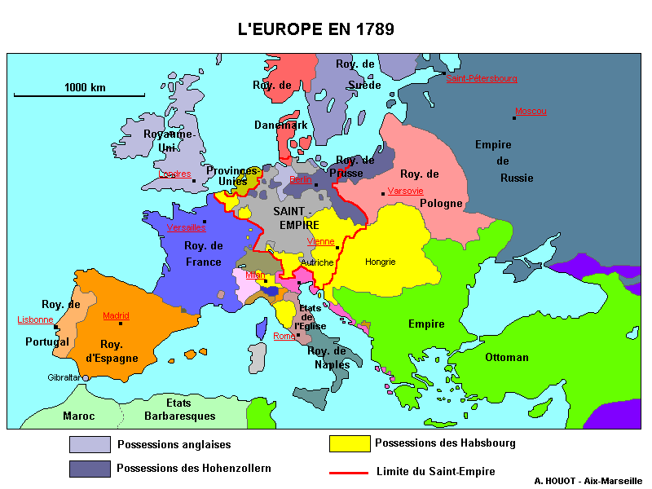

Déclaration unanime des treize États Unis d'Amérique, réunis en Congrès le 4 juillet 1776
Lorsque dans le cours des événements humains, il devient nécessaire pour un peuple de dissoudre les liens politiques qui l'ont attaché à un autre et de prendre, parmi les puissances de la Terre, la place séparée et égale à laquelle les lois de la nature et du Dieu de la nature lui donnent droit, le respect dû à l'opinion de l'humanité l'oblige à déclarer les causes qui le déterminent à la séparation.
Nous tenons pour évidentes par elles-mêmes les vérités suivantes : tous les hommes sont créés égaux ; ils sont dotés par le Créateur de certains droits inaliénables ; parmi ces droits se trouvent la vie, la liberté et la recherche du bonheur. Les gouvernements sont établis parmi les hommes pour garantir ces droits, et leur juste pouvoir émane du consentement des gouvernés. Toutes les fois qu'une forme de gouvernement devient destructive de ce but, le peuple a le droit de la changer ou de l'abolir et d'établir un nouveau gouvernement, en le fondant sur les principes et en l'organisant en la forme qui lui paraîtront les plus propres à lui donner la sûreté et le bonheur. La prudence enseigne, à la vérité, que les gouvernements établis depuis longtemps ne doivent pas être changés pour des causes légères et passagères, et l'expérience de tous les temps a montré, en effet, que les hommes sont plus disposés à tolérer des maux supportables qu'à se faire justice à eux-mêmes en abolissant les formes auxquelles ils sont accoutumés. Mais lorsqu'une longue suite d'abus et d'usurpations, tendant invariablement au même but, marque le dessein de les soumettre au despotisme absolu, il est de leur droit, il est de leur devoir de rejeter un tel gouvernement et de pourvoir, par de nouvelles sauvegardes, à leur sécurité future. Telle a été la patience de ces Colonies, et telle est aujourd'hui la nécessité qui les force à changer leurs anciens systèmes de gouvernement. L'histoire du roi actuel de Grande-Bretagne est l'histoire d'une série d'injustices et d'usurpations répétées, qui toutes avaient pour but direct l'établissement d'une tyrannie absolue sur ces États. Pour le prouver, soumettons les faits au monde impartial :
Il a refusé sa sanction aux lois les plus salutaires et les plus nécessaires au bien public. Il a défendu à ses gouverneurs de consentir à des lois d'une importance immédiate et urgente, à moins que leur mise en vigueur ne fût suspendue jusqu'à l’obtention de sa sanction, et des lois ainsi suspendues, il a absolument négligé d'y donner attention.
Il a refusé de sanctionner d'autres lois pour l'organisation de grands districts, à moins que le peuple de ces districts n'abandonnât le droit d'être représenté dans la législature, droit inestimable pour un peuple, qui n'est redoutable qu'aux tyrans.
Il a convoqué des Assemblées législatives dans des lieux inusités, incommodes et éloignés des dépôts de leurs registres publics, dans la seule vue d'obtenir d'elles, par la fatigue, leur adhésion à ses mesures. A diverses reprises, il a dissous des Chambres de représentants parce qu'elles s'opposaient avec une mâle fermeté à ses empiétements sur les droits du peuple. Après ces dissolutions, il a refusé pendant longtemps de faire élire d'autres Chambres de représentants, et le pouvoir législatif, qui n'est pas susceptible d'anéantissement, est ainsi retourné au peuple tout entier pour être exercé par lui, l'État restant, dans l' intervalle, exposé à tous les dangers d'invasions du dehors et de convulsions au-dedans.
Il a cherché à mettre obstacle à l'accroissement de la population de ces États. Dans ce but, il a mis empêchement à l'exécution des lois pour la naturalisation des étrangers ; il a refusé d'en rendre d'autres pour encourager leur émigration dans ces contrées, et il a élevé les conditions pour les nouvelles acquisitions de terres. Il a entravé l'administration de la justice en refusant sa sanction à des lois pour l'établissement de pouvoirs judiciaires.
Il a rendu les juges dépendants de sa seule volonté, pour la durée de leurs offices et pour le taux et le paiement de leurs appointements.
Il a créé une multitude d'emplois et envoyé dans ce pays des essaims de nouveaux employés pour vexer notre peuple et dévorer sa substance. Il a entretenu parmi nous, en temps de paix, des armées permanentes sans le consentement de nos législatures. Il a affecté de rendre le pouvoir militaire indépendant de l'autorité civile et même supérieur à elle. Il s'est coalisé avec d'autres pour nous soumettre à une juridiction étrangère à nos Constitutions et non reconnue par nos lois, en donnant sa sanction à des actes de prétendue législation ayant pour objet : de mettre en quartier parmi nous de gros corps de troupes armées ; de les protéger par une procédure illusoire contre le châtiment des meurtres qu'ils auraient commis sur la personne des habitants de ces États ; de détruire notre commerce avec toutes les parties du monde ; de nous imposer des taxes sans notre consentement ; de nous priver dans plusieurs cas du bénéfice de la procédure par jurés ; de nous transporter au-delà des mers pour être jugés à raison de prétendus délits ; d'abolir dans une province voisine le système libéral des lois anglaises, d'y établir un gouvernement arbitraire et de reculer ses limites, afin de faire à la fois de cette province un exemple et un instrument propre à introduire le même gouvernement absolu dans ces Colonies ; de retirer nos chartes, d'abolir nos lois les plus précieuses et d'altérer dans leur essence les formes de nos gouvernements ; de suspendre nos propres législatures et de se déclarer lui-même investi du pouvoir de faire des lois obligatoires pour nous dans tous les cas quelconques.
Il a abdiqué le gouvernement de notre pays, en nous déclarant hors de sa protection et en nous faisant la guerre. Il a pillé nos mers, ravagé nos côtes, brûlé nos villes et massacré nos concitoyens. En ce moment même, il transporte de grandes armées de mercenaires étrangers pour accomplir l'œuvre de mort, de désolation et de tyrannie qui a été commencée avec des circonstances de cruauté et de perfidie dont on aurait peine à trouver des exemples dans les siècles les plus barbares, et qui sont tout à fait indignes du chef d'une nation civilisée. Il a excité parmi nous l'insurrection domestique, et il a cherché à attirer sur les habitants de nos frontières les Indiens, ces sauvages sans pitié, dont la manière bien connue de faire la guerre est de tout massacrer, sans distinction d'âge, de sexe ni de condition.
Dans tout le cours de ces oppressions, nous avons demandé justice dans les termes les plus humbles ; nos pétitions répétées n'ont reçu pour réponse que des injustices répétées. Un prince dont le caractère est ainsi marqué par les actions qui peuvent signaler un tyran est impropre à gouverner un peuple libre.
Nous n'avons pas non plus manqué d'égards envers nos frères de la Grande-Bretagne. Nous les avons de temps en temps avertis des tentatives faites par leur législature pour étendre sur nous une injuste juridiction. Nous leur avons rappelé les circonstances de notre émigration et de notre établissement dans ces contrées. Nous avons fait appel à leur justice et à leur magnanimité naturelle, et nous les avons conjurés, au nom des liens d'une commune origine, de désavouer ces usurpations qui devaient inévitablement interrompre notre liaison et nos bons rapports. Eux aussi ont été sourds à la voix de la raison et de la consanguinité. Nous devons donc nous rendre à la nécessité qui commande notre séparation et les regarder, de même que le reste de l'humanité, comme des ennemis dans la guerre et des amis dans la paix.
En conséquence, nous, les représentants des États-Unis d'Amérique, assemblés en Congrès général, prenant à témoin le Juge suprême de l'univers de la droiture de nos intentions, publions et déclarons solennellement au nom et par l'autorité du bon peuple de ces Colonies, que ces Colonies unies sont et ont le droit d'être des États libres et indépendants ; qu'elles sont dégagées de toute obéissance envers la Couronne de la Grande-Bretagne ; que tout lien politique entre elles et l'État de la Grande-Bretagne est et doit être entièrement dissous ; que, comme les États libres et indépendants, elles ont pleine autorité de faire la guerre, de conclure la paix, de contracter des alliances, de réglementer le commerce et de faire tous autres actes ou choses que les États indépendants ont droit de faire ; et pleins d'une ferme confiance dans la protection de la divine Providence, nous engageons mutuellement au soutien de cette Déclaration, nos vies, nos fortunes et notre bien le plus sacré, l'honneur.
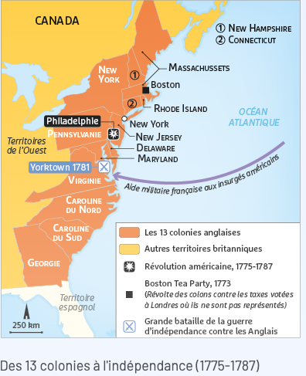

Les Cahiers de Doléances. Printemps 1789

- Cahier de Doléances du Tiers État de Thostes (1789)

Notes de l’historien
En 1789 de la recette de Semur-en-Auxois du diocèse d’Autain de la subdélégation de Saulieu
77 feux 416 habitants en 1790
Seigneur Jean Philibert Constantin conseiller au parlement de Dijon
Le régisseur de la seigneurie est Francois Ligeret de Beauvais ; la paroisse est mainmortable
Assemblée électorale 8 mars
Président J-B Michel premier huissier audiencier au Baillage d’Auxois
Comparants
Pour Thoste
Claude Simonin manœuvrier (5L. 6S), Jacques Morveran, laboureur et cultivateur (68 L 6S) Edmé Chevigne manœuvrier (21 L6S), Jacques Deberge, manœuvrier (15L 8S), Jean Barbier, cultivateur (46L 3S), Pierre Guéneau, laboureur et cultivateur (58 L 16S), Francois Miailly manœuvrier (27 L 15 S), Edme Bognet cultivateur (42 L8S) Antoine Guichard manœuvrier (11 L 10 S) Denis Achotte, cultivateur (36 L) Jacques Huyard ( ?) ; Jean Pertuisot manœuvrier (13L 8S), Francois Sallier manœuvrier 15 L 12 S) Jean Sallier et Claude Michelin manœuvriers (71 L 3S) François Garnier manœuvrier (15 L 4S) Pierre Chrétientot, laboureur et cultivateur (61 L), Francois Culot ( ?) Francois Berenot manœuvrier (23 L9S), Mammes Robelin manœuvrier (45 L5S), Francois Arbois manœuvrier (16 L), Claude Hellot manœuvrier (8L), Claude Pernotte manœuvrier (23 L 11 S) Louis Galardin cultivateur (38L 8S), Ouerre Chève manœuvrier (18L3S), Claude Angély plus la veuve Chrétiennot laboureur propriétaire et pour autrui (75 L 10 S) Jean Baptiste Barbier manœuvrier (28 L) Jean Chève, concierge (15 L 13 S) Jacques Oudin (15 L6S) Jean Simonin manœuvrier (19 L 16 S)
Pour le hameau de Beauregard : la veuve de Lamaison cultivateur (66 L 10 S), Jean Parise manœuvrier (24 L) Pierre Maziller cultivateur (54 L4S) Jacques Calabre manœuvrier (53 L) Jean Picard (?) Brice Dumonet manœuvrier (31 L8S) Claude Colin manœuvrier (22 L) Jean Colin cultivateur (36 L 18 S) Pierre Rougeot ( ?) Francois Frossard, syndic de la communauté, manœuvrier (39 L 5S) Albert Rathlot ( ?), Pierre Mazillier manœuvrier (8L)

Signatures à la suite sur le cahier de doléances qui fait corps matériellement avec le procès-verbal d’assemblée : 23
Députés François Salier cultivateur à Thoste et Francois Frossard manœuvrier à Beauregard.

Doléances, plaintes, et remontrances de la communauté de Thostes et Beauregard
Article 1er - Que le nombre des représentants du Tiers ordre aux États généraux soit égal aux députés des deux autres ordres réunis.
Article 2 - Que les suffrages soient recueillis par tête et non par ordre.
Article 3 - Qu’il soit usé de même aux états particuliers de cette province.
Article 4 - Que toutes les impositions royales soient réparties sur un seul et même rôle proportionnellement aux facultés et fortunes de chaque contribuable.
Article 5 - Que l’ordre de la noblesse et du clergé soient imposés sur le dit rôle sans distinction à proportion de leurs revenus et de leurs bénéfices et même de leur commerce et emploi s ils en font valoir.
Article 6 - L’abolition totale de la corvée et que les ordres du clergé comme de la noblesse paye comme le Tiers proportionnellement au nombre de leurs domestiques, chevaux, et de leurs voitures.
Article 7 - Que le sel étant de première nécessité, on le laisse en vente libre ainsi que le tabac et abolir la marque des cuirs.
Article 8 - Ordonner des commissaires pour reconnaître les communaux envahis par de riches particuliers et par le seigneur des lieux qui se les approprie sans que les vassaux osent dire mot et que les frais à ce sujet soient aux frais des usurpateurs. (…)
Article 10 - Enjoindre aux seigneurs de laisser le pâturage libre dans leur bois aussitôt la quatrième feuille, sans qu’ils puissent exiger des amendes comme ils le font souvent après la septième feuille (…)
Article 11 – Qu’il soit permis aux laboureurs d’avoir chez eux une arme à feu, tant pour la garde de leurs maisons que pour la défense de leur bétail, et pour se défendre des animaux malfaisants.
Article 12 – Qu’il soit absolument défendu de tuer les chiens des cultivateurs, quand même ils n’auraient pas le landon ordonné, attendu que la corde à laquelle il est suspendu casse parfois sans que le maitre s’en aperçoive.
Article 13 - Diminuer le nombre des volières et colombiers et la multitude des pigeons qu’ils contiennent. Il est désolant au cultivateur de voir ses semailles volées par ces volatiles qui ne servent qu’à l’opulence.
Article 14 - Qu’aucune partie de nos propriétés ne puisse nous être enlevée par des impôts s’ils n’ont été consentis par les États généraux du royaume composé ainsi que le veut la raison et la loi des députés librement élus par tous les cantons.

Supplément aux articles précédents, que fait la commune de Thoste

Article 1er : Lesdits habitants remontrent qu’ils ont sujet de réclamer la protection de Sa Majesté pour les défendre de la gène à laquelle les assujettit leur seigneur, en les privant de la faculté d’abreuver leurs bestiaux dans les étangs et en s’appropriant les chemins particuliers qui ont toujours été d’usage pour déblaver et en refusant de les livrer dans les cas de nécessité urgente ; demandant semblablement, à l’article 8 ci-dessus, la nomination de commissaires pour constater ces anticipations injustes.

2) Extraits du cahier de doléances du clergé de la Sénéchaussée de Montpellier (1789)

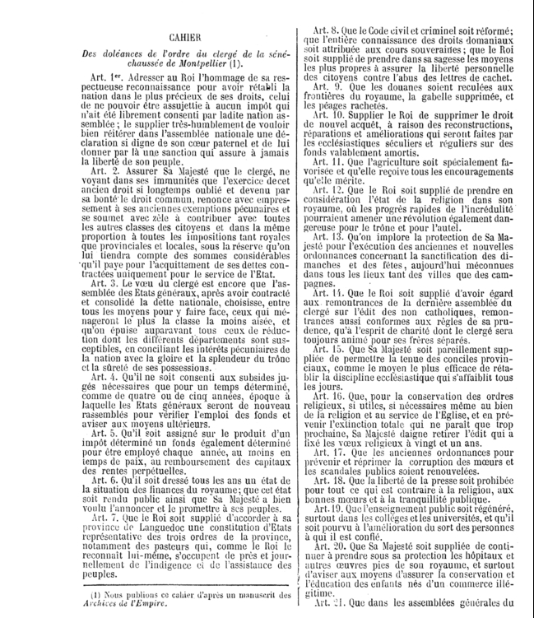

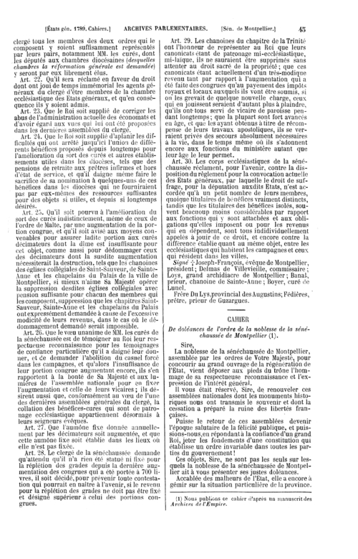

3) Extraits du cahier de doléances de la noblesse du bailliage de Vendôme
Assemblée électorale le Mardi 24 Mars 1789. La Noblesse du bailliage de Vendôme demande:
1- Lesdits États Généraux seront rendus périodiques à des époques [...] qu’ils fixeront eux- mêmes. [...]
2-Il sera établi des États Provinciaux dans tout le Royaume. [...] Le devoir du député (de la Noblesse) est de conserver à son Ordre les droits honorifiques et les prééminences dont la Noblesse française a joui ou a dû jouir jusqu’à ce jour. [...]
3-On laisse à la sagesse des députés à décider si l’on doit voter par Ordre ou par tête.
4-On s’occupera de la suppression, ou au moins de la modération des droits d’aides et des gabelles. [...]
5-La Noblesse consentira un subside sur toutes les propriétés immobilières, quelle que soit la qualité du propriétaire. [...]
6-Il ne sera fait aucun emprunt, ni levé aucun impôt sans le consentement de la Nation légalement convoquée en Etats Généraux. [...]
7-Les Ministres seront responsables de leur gestion aux Etats Généraux qui pourront les faire juger par des tribunaux compétents. [...]
8-Les dépenses de chaque département (ministère), même celles de la Maison du Roi seront fixées et il sera procédé à une réduction des pensions, avec un tel ordre que la réforme puisse être entière et durable.[...]
9-Qu’on cherche par tous les moyens de faire contribuer les capitalistes.
10-Qu’on laisse des impôts sur le commerce et l’industrie, mais qu’ils soient modérés [...]
qu’on taxe avec sagesse et graduellement les objets de luxe»
11- « La liberté individuelle des Français sera assurée par la suppression de toutes les lettres closes, lettres d’exil et autres espèces d’ordre arbitraire. [...]
12-Aucun concitoyen ne pourra sous aucun prétexte, être enlevé à ses juges naturels. [...]
13-L’abolition de toutes commissions particulières (= tribunaux d’exception) [...] que les magistrats (juges), dépositaires et conservateurs de la loi ne puissent ni la changer, ni la modifier.
14-Que la maréchaussée soit doublée et ses fonctions clairement énoncées.
15-Qu’il soit délibéré sur la liberté de la presse.
4) Extraits du cahier de doléances de la noblesse du bailliage d’Amont (Haute Saône) :
Assemblée électorale le 12 Avril 1789 .
1- « Avant de prendre part à aucune délibération les députés de la Noblesse obtiendront toute sûreté pour leur propre personne (afin) qu’ils ne puissent être poursuivis dans aucuns tribunaux durant le temps que durera leur mission ...»
2- [...] Il est expressément demandé aux députés de la Noblesse d’insister et de persister pour obtenir la réduction des trois ordres à deux. Le premier sera composé du Clergé noble et de la Noblesse laïque, le second ordre sera composé du Clergé non noble et du Tiers Etat des villes et des campagnes.
3- Si chaque ordre est composé d’un nombre égal de représentants, la délibération pourra avoir lieu par tête; mais si l’égalité numérique n’existait pas entre les deux ordres, alors on votera par ordre.
4- On s’en rapporte à la sagesse des Etats Généraux pour fixer les limites de l’influence qu’aura le Roi sur leurs décisions [...] cette influence sera telle qu’en conservant toute la dignité de la majesté royale, l’assemblée de la Nation demeure investie de toute la puissance qui lui appartient.
5- La conservation des exemptions personnelles et des distinctions dont la Noblesse a joui dans tous les temps sont des attributs qui la distinguent essentiellement et qui ne pourront être attaquées et détruites.
6- La Noblesse du bailliage d’Amont demande donc que l’ordre dont elle fait partie soit maintenu dans toutes ses prérogatives personnelles.
7- Tous les ordres étant unanimement convenus de respecter les propriétés, la Noblesse n’entend en aucune manière se dépouiller des droits seigneuriaux tels que justice haute, moyenne et basse, chasse, pêche, mainmorte, tailles, corvées, colombier, cens, redevances, dîmes, et autres quels qu’ils soient...
8- Elle consent néanmoins, pour l’honneur du nom français, à l’abandon de certains droits que les Etats Généraux jugeraient trop onéreux, à condition toutefois que ces droits soient rachetés par ceux qui les supportent et avec l’agrément du seigneur du lieu.

L’été 1789
- Prise de la Bastille
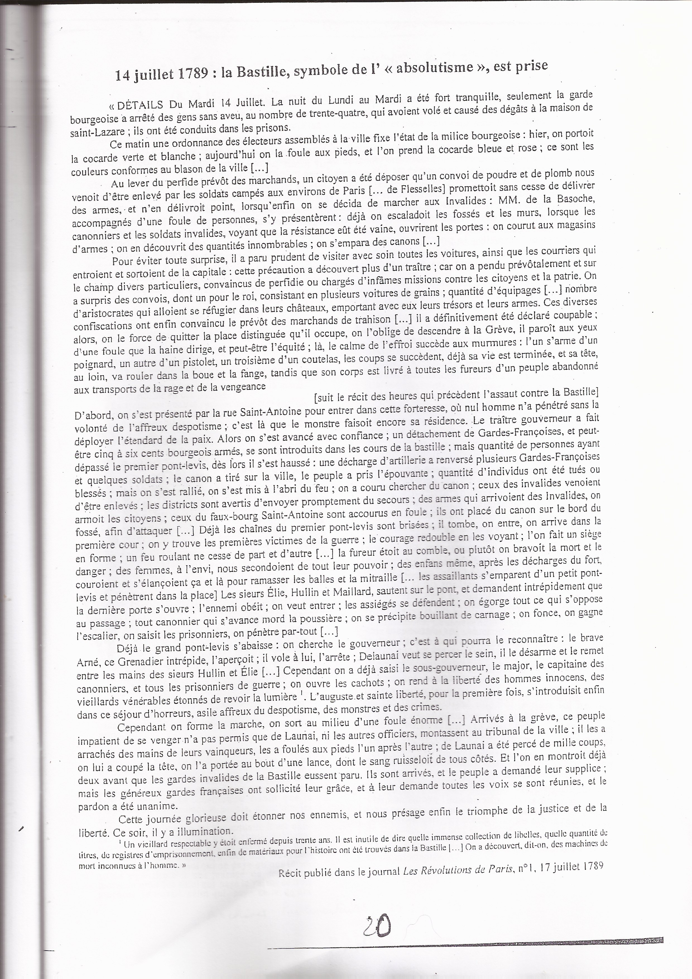
- La fin des privilèges : Discours du duc d’Aiguillon, le 4 août 1789

M. le Duc d'Aiguillon : Messieurs, il n'est personne qui ne gémisse des scènes d'horreur dont la France offre le spectacle. Cette effervescence des peuples, qui a affermi la liberté lorsque des ministres coupables voulaient nous la ravir, est un obstacle à cette même liberté dans le moment présent, où les vues du gouvernement semblent s'accorder avec nos désirs pour le bonheur public.
Ce ne sont point seulement des brigands qui, à main armée, veulent s'enrichir dans le sein des calamités : dans plusieurs provinces, le peuple tout entier forme une espèce de ligue pour détruire les châteaux, pour ravager les terres, et surtout pour s'emparer des terriers, où les titres des propriétés féodales sont en dépôt. Il cherche à secouer enfin un joug qui depuis tant de siècles pèse sur sa tête ; et il faut l'avouer, Messieurs, cette insurrection quoique coupable (car toute agression violente l'est), peut trouver son excuse dans les vexations dont il est la victime. Les propriétaires des fiefs, des terres seigneuriales, ne sont, il faut l'avouer, que bien rarement coupables des excès dont se plaignent leurs vassaux ; mais leurs gens d'affaires sont souvent sans pitié, et le malheureux cultivateur, soumis au reste barbare des lois féodales qui subsistent encore en France, gémit de la contrainte dont il est la victime.
Ces droits, on ne peut se le dissimuler, sont une propriété, et toute propriété est sacrée ; mais ils sont onéreux aux peuples, et tout le monde convient de la gêne continuelle qu'ils leur imposent.
Dans ce siècle de lumières, où la saine philosophie a repris son empire, à cette époque fortunée où, réunis pour le bonheur public, et dégagés de tout intérêt personnel, nous allons travailler à la régénération de l'État, il me semble, Messieurs, qu'il faudrait, avant d'établir cette Constitution si désirée que la Nation attend, il faudrait, dis-je, prouver à tous les citoyens que notre intention, notre vœu est d'aller au-devant de leurs désirs, d'établir le plus promptement possible cette égalité de droits qui doit exister entre tous les hommes, et qui peut seule assurer leur liberté. Je ne doute pas que les propriétaires de fiefs, les seigneurs de terres, loin de se refuser à cette vérité, ne soient disposés à faire à la justice le sacrifice de leurs droits. Ils ont déjà renoncé à leurs privilèges, à leurs exemptions pécuniaires ; et dans ce moment, on ne peut pas demander la renonciation pure et simple à leurs droits féodaux. Ces droits sont leur propriété. Ils sont la seule fortune de plusieurs particuliers : et l'équité défend d'exiger l'abandon d'aucune propriété sans accorder une juste indemnité au propriétaire, qui cède l'agrément de sa convenance à l'avantage public.
(…) C'est d'après ces principes, Messieurs, que j'ai rédigé l'arrêté suivant, que j'ai l'honneur de soumettre à votre sagesse, et que je vous prie de prendre en considération :
« L'Assemblée nationale, considérant que le premier et le plus sacré de ses devoirs est de faire céder les intérêts particuliers et personnels à l'intérêt général ;
Que les impôts seraient beaucoup moins onéreux pour les peuples, s'ils étaient répartis également sur tous les citoyens, en raison de leurs facultés ;
Que la justice exige que cette exacte proportion soit observée ;
Arrête que les corps, villes, communautés et individus qui ont joui jusqu'à présent de privilèges particuliers, d'exemptions personnelles, supporteront à l'avenir tous les subsides, toutes les charges publiques, sans aucune distinction, soit pour la quotité des impositions, soit pour la forme de leurs perceptions ;
L'Assemblée nationale, considérant en outre que les droits féodaux et seigneuriaux sont aussi une espèce de tribut onéreux, qui nuit à l'agriculture, et désole les campagnes ;
Ne pouvant se dissimuler néanmoins que ces droits sont une véritable propriété, et que toute propriété est inviolable ;
Arrête que ces droits seront à l'avenir remboursables à la volonté des redevables, au denier 30, ou à tel autre denier qui, dans chaque province, sera jugé plus équitable par l'Assemblée nationale, d'après les tarifs qui lui seront présentés.
Ordonne enfin, l'Assemblée nationale, que tous ces droits seront exactement perçus et maintenus comme par le passé, jusqu'à leur parfait remboursement ».

- La Déclaration des droits de l’homme et du citoyen, 26 août 1789
Les représentants du peuple français, constitués en Assemblée nationale, considérant que l'ignorance, l'oubli ou le mépris des droits de l'homme sont les seules causes des malheurs publics et de la corruption des gouvernements, ont résolu d'exposer, dans une déclaration solennelle, les droits naturels, inaliénables et sacrés de l'homme, afin que cette déclaration, constamment présente à tous les membres du corps social, leur rappelle sans cesse leurs droits et leurs devoirs ; afin que les actes du pouvoir législatif et ceux du pouvoir exécutif, pouvant être à chaque instant comparés avec le but de toute institution politique, en soient plus respectés ; afin que les réclamations des citoyens, fondées désormais sur des principes simples et incontestables, tournent toujours au maintien de la Constitution et au bonheur de tous.
En conséquence, l'Assemblée nationale reconnaît et déclare, en présence et sous les auspices de l'Être Suprême, les droits suivants de l'homme et du citoyen.
Article premier
Les hommes naissent et demeurent libres et égaux en droits. Les distinctions sociales ne peuvent être fondées que sur l'utilité commune.
Article 2.
Le but de toute association politique est la conservation des droits naturels et imprescriptibles de l'homme. Ces droits sont la liberté, la propriété, la sûreté et la résistance à l'oppression.
Article 3.
Le principe de toute souveraineté réside essentiellement dans la Nation. Nul corps, nul individu ne peut exercer d'autorité qui n'en émane expressément.
Article 4.
La liberté consiste à pouvoir faire tout ce qui ne nuit pas à autrui : ainsi, l'exercice des droits naturels de chaque homme n'a de bornes que celles qui assurent aux autres membres de la société la jouissance de ces mêmes droits. Ces bornes ne peuvent être déterminées que par la loi.
Article 5.
La loi n'a le droit de défendre que les actions nuisibles à la société. Tout ce qui n'est pas défendu par la loi ne peut être empêché, et nul ne peut être contraint à faire ce qu'elle n'ordonne pas.
Article 6.
La loi est l'expression de la volonté générale. Tous les citoyens ont droit de concourir personnellement ou par leurs représentants à sa formation. Elle doit être la même pour tous, soit qu'elle protège, soit qu'elle punisse. Tous les citoyens, étant égaux à ses yeux, sont également admissibles à toutes dignités, places et emplois publics, selon leur capacité et sans autre distinction que celle de leurs vertus et de leurs talents.
Article 7.
Nul homme ne peut être accusé, arrêté ou détenu que dans les cas déterminés par la loi et selon les formes qu'elle a prescrites. Ceux qui sollicitent, expédient, exécutent ou font exécuter des ordres arbitraires doivent être punis ; mais tout citoyen appelé ou saisi en vertu de la loi doit obéir à l'instant ; il se rend coupable par la résistance.
Article 8.
La loi ne doit établir que des peines strictement et évidemment nécessaires, et nul ne peut être puni qu'en vertu d'une loi établie et promulguée antérieurement au délit, et légalement appliquée.
Article 9.
Tout homme étant présumé innocent jusqu'à ce qu'il ait été déclaré coupable, s'il est jugé indispensable de l'arrêter, toute rigueur qui ne serait pas nécessaire pour s'assurer de sa personne doit être sévèrement réprimée par la loi.
Article 10.
Nul ne doit être inquiété pour ses opinions, même religieuses, pourvu que leur manifestation ne trouble pas l'ordre public établi par la loi.
Article 11.
La libre communication des pensées et des opinions est un des droits les plus précieux de l'homme ; tout citoyen peut donc parler, écrire, imprimer librement, sauf à répondre de l'abus de cette liberté dans les cas déterminés par la loi.
Article 12.
La garantie des droits de l'homme et du citoyen nécessite une force publique ; cette force est donc instituée pour l'avantage de tous, et non pour l'utilité particulière de ceux à qui elle est confiée.
Article 13.
Pour l'entretien de la force publique, et pour les dépenses d'administration, une contribution commune est indispensable ; elle doit être également répartie entre les citoyens, en raison de leurs facultés.
Article 14.
Les citoyens ont le droit de constater, par eux-mêmes ou par leurs représentants, la nécessité de la contribution publique, de la consentir librement, d'en suivre l'emploi, et d'en déterminer la quotité, l'assiette, le recouvrement et la durée.
Article 15.
La société a le droit de demander compte à tout agent public de son administration.
Article 16.
Toute société dans laquelle la garantie des droits n'est pas assurée ni la séparation des pouvoirs déterminée, n'a point de Constitution.
Article 17.
La propriété étant un droit inviolable et sacré, nul ne peut en être privé, si ce n'est lorsque la nécessité publique, légalement constatée, l'exige évidemment, et sous la condition d'une juste et préalable indemnité.

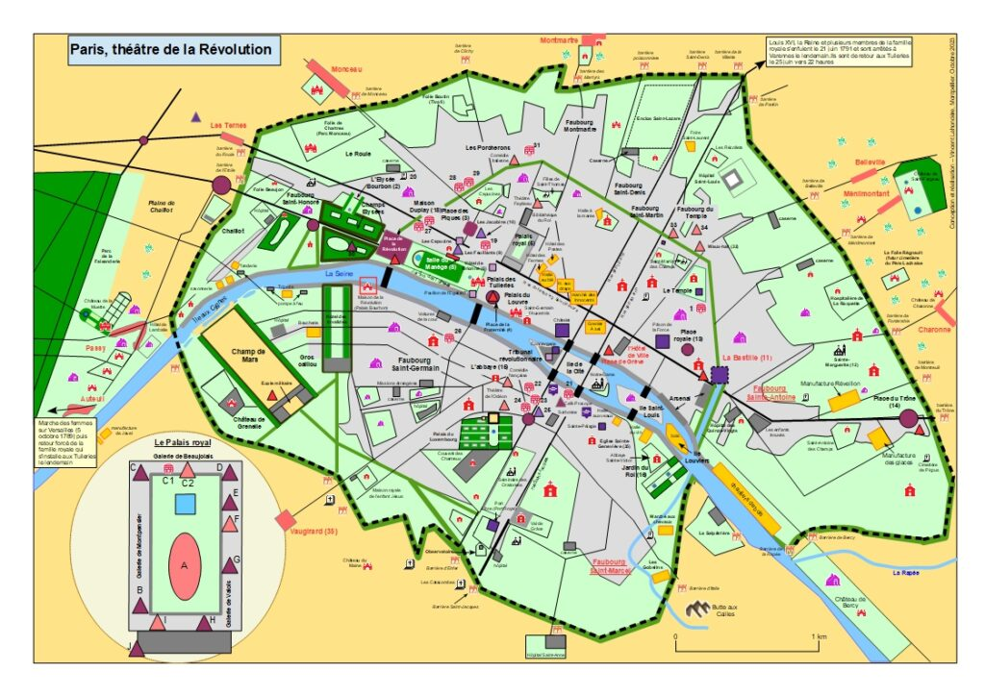

Voter

- Séance du 21 octobre 1789 à l’Assemblée Nationale Constituante.

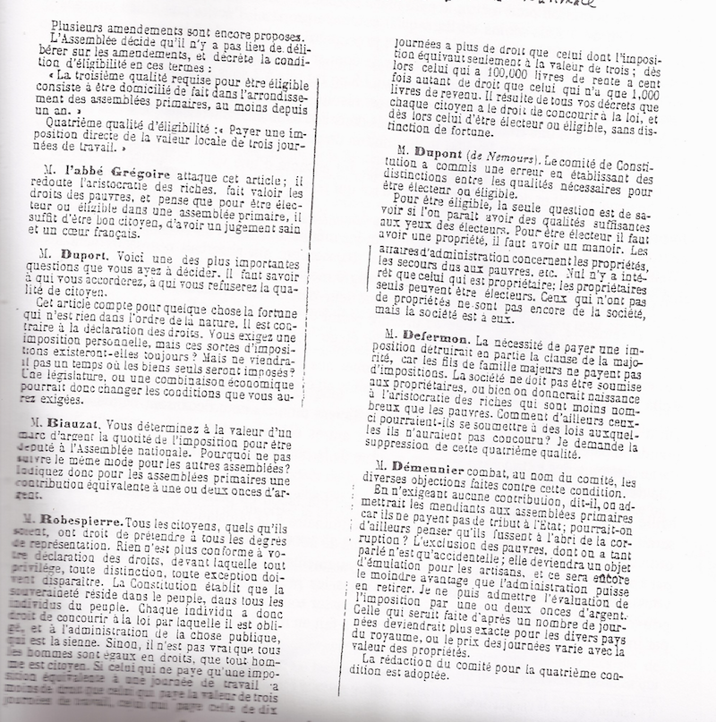

- Remise en cause d’une assemblée d’habitants, Avallon, 28 octobre 1789

Nosseigneurs,
La législation des municipalités presse plus que l’on ne se l’imagine, toutes les villes du royaume sont élues à la pluralité des voix, et cette pluralité est toujours du côté de la populace, et de ceux qui la font mouvoir. Je n’ai pas besoin d’appuyer sur les inconvénients de ces assemblées. Je vais seulement vous en citer quelques traits de la part de notre ville.
Il avait déjà été question de changer la municipalité. Cette motion avait été faite par notre lieutenant civil et notre procureur du roi du baillage, tous deux mes neveux, tous deux cousins germains entre eux et depuis beaux-frères.
Dimanche dernier, le 25, il y eut une assemblée par individu, le peuple, qui y a son intérêt, n’en veut point d’autre. La même motion fut faite par les mêmes personnes. Je me levais et représentais que votre intention, Nosseigneurs, était qu’on laissât subsister les choses jusqu’à ce que vous en eussiez ordonné autrement. Je fus assez heureux pour arrêter la motion.
On fit ensuite la motion pour mettre le pain blanc à 3 sous au lieu de 3 sous 31 et le pain bis à 2 sous au lieu de 3 sous moins un liard qu’il coûte. Je proposai d’écrire aux villes voisines pour connaître leur taux, on ne m’écoute pas ; je proposai de charger de faire des expériences sur la farine de pain blanc et de pain bis et de ne donner le taux qu’après ces expériences. On ne m’écoute pas. A la pluralité des voix le pain blanc fut mis à 3 sous et le pain bis à 2 sous ; les boulangers refusent de cuire, voilà ce qui est résulté de ce décret injuste. Je suis obligé de dire que nous étions une trentaine de bourgeois dans l’assemblée. Nous restâmes assis, tandis que tout le reste du peuple se leva, et la diminution du pain passa.
On proposa ensuite un grenier d’abondance qui fut accepté d’une voix unanime, excepté de notre lieutenant civil et de notre procureur du roi qui restèrent assis l’un à côté de l’autre.
On proposa ensuite un comité de subsistance. Mais ils proposèrent un comité d’adjoints à la municipalité qu’ils voulaient dissoudre, qui eût les mêmes fonctions, les mêmes droits que les officiers municipaux, et fixèrent le nombre à 10, nombre qui absorbait nécessairement les cinq voix de la municipalité. Cet avis passa malgré mes réclamations. Et qu’arriva-t-il ? Deux avocats, un notaire et un procureur ont donné leur démission. Plusieurs honnêtes gens ont arrêté et remercié. On a été obligé de prendre parmi ceux qui ne refusaient pas et vous jugez bien que ce n’était pas des hommes du premier étage.
J’ai entendu un cordonnier dire « je vais nommer des gens de ma sorte », et il les a nommés. Voilà les gens qu’on a proposés pour être adjoints au corps municipal.
On a adressé des propos malhonnêtes aux officiers municipaux ; deux sont démis et il y a grande apparence que la démission des deux autres échevins et du maire va nous livrer à l’anarchie ou a des extravagances sans nombre de la part du peuple. 0n parle déjà de casser le rôle des tailles.
Mille pardons, Nosseigneurs, si j’ose ajouter ici ma façon de penser. J’estimerai donc qu’il serait à propos que vous fissiez un décret préliminaire à la législation des municipalités qui ordonnât que dans toutes les villes où il y a plus de 2000 habitants, les assemblées se tiendront par corporations et non par individus, et pour augmenter la prépondérance des voix instruites, vous augmenterez le nombre des députés dans les premières corporations. Vous donneriez pouvoir à ces assemblées d’approuver ou de casser tout ce qui a été fait dans les assemblées par individus. Si ce mode ne remédie pas tout à fait au mal, il en arrêtera au moins les progrès.
Signé Guéniot, médecin

La Fuite du roi (juin 1791)

1) Déclaration de Louis XVI à tous les Français à sa sortie de Paris, 20 juin 1791 (Extraits)

Tant que le Roi a pu espérer voir renaître l'ordre et le bonheur du royaume par les moyens employés par l'Assemblée nationale, et par sa résidence auprès de cette Assemblée dans la capitale du Royaume, aucun sacrifice personnel ne lui a coûté ; il n'aurait pas même argué de la nullité dont le défaut absolu de liberté entache toutes les démarches qu'il a faites depuis le mois d'octobre 1789, si cet espoir eût été rempli. Mais aujourd'hui que la seule récompense de tant de sacrifices est de voir la destruction de la royauté, de voir tous les pouvoirs méconnus, les propriétés violées, la sûreté des personnes mise partout en danger, les crimes rester impunis, et une anarchie complète s'établir au-dessus des lois, sans que l'apparence d'autorité que lui donne la nouvelle Constitution soit suffisante pour réparer un seul des maux qui affligent le royaume, le Roi, après avoir solennellement protesté contre tous les actes émanés de lui pendant sa captivité, croit devoir mettre sous les yeux des Français et de tout l'Univers le tableau de sa conduite, et celui du Gouvernement qui s'est établi dans le royaume.
On a vu Sa Majesté, au mois de juillet 1789, pour écarter tout sujet de défiance, renvoyer les troupes qu'elle n'avait appelées auprès de sa personne qu'après que les étincelles de révolte s'étaient déjà manifestées dans Paris et dans le régiment même de ses gardes. Le Roi, fort de sa conscience et de la droiture de ses intentions, n'a pas craint de venir seul parmi les citoyens armés de la Capitale.
Au mois d'octobre de la même année, le Roi, prévenu depuis longtemps des mouvements que les factieux cherchaient à exciter, dans la journée du 5 fut averti assez à temps pour pouvoir se retirer où il eût voulu ; mais il craignit qu'on ne se servit de cette démarche pour allumer la guerre civile, et il aima mieux se sacrifier personnellement, et ce qui était plus déchirant pour son cœur, mettre en danger la vie des personnes qui lui sont le plus chères. Tout le monde sait les événements de la nuit du 6 octobre, et l'impunité qui les couvre depuis près de deux ans. Dieu seul a empêché l'exécution des plus grands crimes, et a détourné de la nation française une tache qui aurait été ineffaçable.
Le Roi, cédant au vœu manifesté par l'armée des Parisiens, vint s'établir avec sa famille au château des Tuileries. Il y avait plus de cent ans que les Rois n'y avaient fait de résidence habituelle, excepté dans la minorité de Louis XV. Rien n'était prêt pour recevoir le Roi, et la disposition des anciens appartements est bien loin de procurer les commodités auxquelles Sa Majesté était accoutumée dans les autres maisons Royales, et dont tout particulier qui a de l'aisance peut jouir. Malgré la contrainte qui avait été apportée, et les incommodités de tout genre qui suivaient le changement de séjour du Roi, fidèle au système de sacrifice que Sa Majesté s'était fait pour procurer la tranquillité publique, elle crut, dès le lendemain de son arrivée à Paris, devoir rassurer les provinces sur son séjour dans la Capitale, et inviter l'Assemblée à se rapprocher de lui, en venant continuer ses travaux dans le même ville. (…)
Mais plus le Roi a fait des sacrifices pour le bonheur de ses peuples, plus les factieux ont travaillé pour qu'ils en méconnussent le prix, et présenter la royauté sous les couleurs les plus fausses et les plus odieuses.
Que reste-t-il au Roi autre chose que le vain simulacre de la royauté ? On lui a donné vingt-cinq millions pour sa Liste civile ; mais la splendeur de la Maison qu'il doit entretenir pour faire honneur à la dignité de la Couronne de France, et les charges qu'on a rejetées dessus, même depuis l'époque où ces fonds ont été réglés, doivent en absorber la totalité. (…)
Qu'on examine ensuite les diverses parties du gouvernement :
Le Roi n'a aucune participation à la confection des lois, il a le simple droit d'empêcher jusqu'à la troisième législature sur les objets qui ne sont pas réputés constitutionnels, et celui de prier l'Assemblée nationale de s'occuper de tel ou tel objet, sans avoir le droit d'en faire la proposition formelle. (…)
Depuis ce moment (les 5 et 6 octobre 1789), presque tous les jours ont été marqués par de nouvelles scènes plus affligeantes les unes que les autres pour le Roi, ou par de nouvelles insultes qui lui ont été faites. A peine le Roi était-il aux Tuileries qu'un innocent fut massacré, et sa tête promenée dans Paris presque sous les yeux du Roi. Dans plusieurs provinces, ceux qui paraissaient attachés au Roi ou à la Couronne, ont été persécutés, plusieurs même ont perdu la vie sans qu'il fut possible au Roi de faire punir les assassins, ou même d'en témoigner de la sensibilité. Dans le jardin même des Tuileries, tous les députés qui ont parlé contre le Roi ou contre la religion — car les factieux dans leur rage n'ont pas plus respecté l'autel que le trône — ont reçu les honneurs du triomphe, pendant que ceux qui pensent différemment y sont à tout moment insultés, et leur vie même est continuellement menacée. (…)
Français, et vous surtout Parisiens, vous habitants d'une ville que les ancêtres de Sa Majesté se plaisaient à appeler la bonne ville de Paris, méfiez-vous des suggestions et des mensonges de vos faux amis, revenez à votre Roi, il sera toujours votre père, votre meilleur ami. Quel plaisir n'aura-t-il pas d'oublier toutes ses injures personnelles, et de se revoir au milieu de vous lorsqu'une Constitution qu'il aura acceptée librement fera que notre sainte religion sera respectée, que le gouvernement sera établi sur un pied stable et utile par son action, que les biens et l'état de chacun ne seront plus troublés, que les lois ne seront plus enfreintes impunément, et qu'enfin la liberté sera posée sur des bases fermes et inébranlables.
A Paris, le 20 juin 1791, Louis.
Le Roi défend à ses ministres de signer aucun ordre en son nom jusqu'à ce qu'ils aient reçu ses ordres ultérieurs, et il enjoint au Garde du Sceau de l'Etat, de le lui renvoyer d'abord qu'il en sera requis de sa part.

- Extraits des Mémoires du général de La Fayette au sujet de la fuite du roi, publiées par extraits dans la Revue des Deux Mondes en 1837.
Le général y parle de lui même à la troisième personne, comme souvent dans ses Mémoires.

Ce ne fut qu’entre cinq et six heures du matin, qu’on apprit ce départ. Il n’avait pas été aperçu même des serviteurs du roi dans le palais ; il était ignoré de ses ministres, des royalistes de l’assemblée, tous laissés exposés à un grand péril. (…)
Lafayette, instruit de cet événement, d’abord par M. d’André, député, et presque en même temps par des officiers nationaux, courut aux Tuileries ; il fut joint dans la rue par le maire Bailly et par Beauharnais, président de l’assemblée et premier mari de l’impératrice Joséphine. Tout était obscur dans ce départ ; on ignorait jusqu’à quel point il avait été concerté avec les puissances étrangères, si une invasion ne devait pas avoir lieu et si la guerre civile n’avait pas été organisée. (…) En s’affligeant du péril de la chose publique, le président de l’assemblée et le maire exprimaient leurs regrets du temps qui serait perdu jusqu’à ce que l’assemblée, convoquée à l’instant, pût donner des ordres.
Pensez-vous, leur dit Lafayette, que l’arrestation du roi et de sa famille est nécessaire au salut public et peut seule garantir de la guerre civile ? — La réponse n’était pas douteuse. Hé bien ! j’en prends sur moi la responsabilité. Il écrivit de sa main un billet portant que les ennemis de la patrie ayant enlevé le roi et sa famille, il était ordonné à tous les gardes nationaux et à tous les citoyens de les arrêter ; il dicta le même billet à tous ceux qui se présentèrent, en signa les copies, et des officiers de la garde nationale partirent sur toutes les routes.
(…)
On sait combien l’assemblée fut grande et calme dans cette circonstance critique. Elle prit avec dignité et fermeté toutes les mesures convenables ; elle donna des ordres pareils à celui qui avait déjà été expédié sur toutes les routes (…). Déjà on avait quelques notions sur la route du roi ; une voiture en poste, très grande, avait été vue dans la direction de Châlons ; l’aide-de-camp prit cette route.
L’intendant de la liste civile, M. de La Porte, vint à la barre présenter le manifeste que le roi lui avait laissé : — Comment l’avez-vous reçu, lui dit-on ? — Le roi l’avait laissé cacheté avec un billet pour moi, — où est ce billet ? dit un membre. — Non ! non ! dit toute l’assemblée, c’est un billet confidentiel, nous n’avons pas le droit de le voir. — Ce noble mouvement mérite d’être cité.
(…) Pendant ce temps, le peuple effaçait partout le nom et les armes du roi ; la garde nationale redoublait de zèle, et l’ordre fut rétabli.
L’assemblée nationale, après avoir pris toutes ces mesures, eut encore un beau mouvement ; son président lui proposa de reprendre l’ordre du jour, et la discussion continua comme s’il ne s’était rien passé d’extraordinaire.
La proclamation du roi était pitoyable ; Louis XVI démentait tout ce qu’il avait dit, accepté, sanctionné, se reportant à sa déclaration du 23 juin 1789 ; il se plaignait, entre autres choses, d’être mal logé aux Tuileries ; ce manifeste était une complète abdication de la royauté constitutionnelle.
(…) Une partie du côté gauche de l’assemblée nationale s’abstenait depuis longtemps d’y assister ; mais ce jour-là, comme on fut informé que Danton et Robespierre avaient le projet de soulever à cette séance des motions incendiaires, et de préparer une émeute, toute la gauche, y compris les membres étrangers aux délibérations des jacobins, se rendit à la salle de cette société, pour réunir les différentes fractions du parti populaire dans les dispositions de fermeté et de sagesse que les circonstances rendaient plus que jamais nécessaires.
(…)
Dès que l’assemblée nationale apprit le retour du roi, on prit des précautions pour sa sûreté, et, d’après l’irritation universelle, ces précautions n’étaient pas superflues. Ce fut aux gardes nationales des départements, spontanément assemblées sur sa route, que le roi et sa famille durent leur salut. Une commission fut nommée pour aller au-devant de la famille royale ; elle était composée de MM. De Latour-Maubourg, Barnave et Pétion. Ils rencontrèrent le roi en route et lui lurent le décret de l’assemblée qui lui donnait une garde particulière nommée par le commandant-général, mais responsable elle-même, circonstance qui explique la rigidité des précautions prises contre une nouvelle évasion. En effet, après les promesses qui avaient été faites, il n’y avait plus moyen de se fier à rien de ce qui serait dit ; on répondait à toutes mesures de relâchement dans les précautions : « Nous avons été tellement trompés, que nous pourrions bien l’être encore. » Les constitutionnels les plus attachés au roi, dans la garde nationale, n’étaient pas les moins irrités, parce qu’ils avaient passé deux années à soutenir, contre les jacobins, que le roi était de bonne foi. Ils étaient dans le cas d’un homme trompé par un ami.

- Le Père Duchesne au lendemain de la fuite du roi, 1791
(Le Père Duchesne est le journal de Hébert qui parut de 1790 à sa mort en 1794. Né dans les foires du xviii^{e} siècle, le « père Duchesne » était un personnage représentant l’homme du peuple toujours empressé à dénoncer les abus et les injustices. Hébert adoptait dans sont journal volontairement un style grossier, provocateur, censé être populaire)
« Qu’allons nous faire de ce gros cochon ? », se demandent tous nos badauds en parlant de Gilles Capet ? « Mais, dit un président de section, il est toujours notre roi, il est inviolable et sacré, et nous ne devons pas cesser de le respecter, de lui obéir ». « Bravo, dit le commandant du bataillon, il n’y a que des incendiaires qui pensent autrement ». « Comment foutre des incendiaires ? Est-ce donc l’être que de ne pas laisser mettre le feu à sa maison, que de ne pas souffrir qu’on nous écorche tous vivants sans crier ? »
Ainsi raisonnaient certains jean-foutre que je ne veux pas nommer, de peur de salir ma feuille, ainsi leur répondait le Père Duchesne. Mais malgré ces bonnes raisons, il se battait contre un moulin à vent. On ne voulait pas seulement l’entendre, et tous les bougres de grues qu’on appelle représentants de la section étouffaient sa voix par leurs hurlements, ni plus ni moins que les aboyeurs du Club des quatre-vingt-neuf, quand le franc Robespierre fait quelque motion patriotique
J’envoie faire foutre tous ces citoyens actifs et pour me consoler, je m’en vais boire un petit café au port aux bleds. Ah foutre ! je fus bien dédommagé de l’ennui que m’avait causé tous ces bougres de bavards. Je n’eus pas tôt foutu mon cul sur un tabouret qu’aussitôt j’entends clamer à haute gorge A ça ira ! ça ira ! Vive la Nation ! Je fous mon nez à la porte. Que vois-je ? Une troupe de brave bougre armés de piques, tenant bras dessus bras dessous nos lurons de la Halle. « Eh ! D’où venez vous donc vous autres ? » que je leur dit « Est-ce qu’il y a encore des Bastille à prendre ? » « Ah ! Père Duchesne ! Où étais-tu donc ? Nous venons de prêter serment de mourir pour la Patrie et ce serment ne sera pas celui d’un jean-foutre, tel que celui de ce foutu Colas qui vient de jurer à tout et qui a perdu la patrie ! (…) Nos bougres m’emmènent avec eux à un cabaret voisin. (…)
« Eh bien, Père Duchesne, me dit la mère Caquet, l’écailleuse, que penses-tu de notre foutu roi de carreau ? » « Ce que j’en pense ? Foutre. Mon avis est qu’on le foute aux petites maisons dans les loges des insensés. (…). Eh oui, un roi est un mannequin qu’on prend et qu’on ne garde que pour la forme, quand il ne convient pas, on le fout de côté ». (…)
Cateau, l’écosseuse, s’écrie : « C’est foutu, plus de Capet, plus de liste civile, plus d’Autrichienne, il n’y a pas besoin d’un aristocrate pour nous gouverner et quelque bon bougre, comme nous-autres y tiendra aussi bien sa place qu’un foutu pourceau qui ne sait que se saouler ». (…)
Les gens du café décident que le père Duchesne doit devenir le nouveau régent du royaume
« Que feras-tu, père Duchesne, à ton avènement à la régence ? » « Je commencerai par foutre la pelle au cul à tous les faux patriotes qui se sont glissés comme des serpents à l’Assemblée nationale, à la municipalité, dans le département. Je vous assemble une nouvelle législature composée non pas seulement de citoyens actifs mais de tous les braves bougres, pauvres ou riches, qui mériteront cet honneur par leur patriotisme. Je veux qu’on y voie que des Robespierre et des Pétion. Je couperai le cou à tous les agioteurs. Je laisserai le peuple se faire justice des mouchards et de ceux qui les font agir, et dans ce cas je permettrai au tribunal de la lanterne d’aller soustraire. Bientôt le peuple sera heureux. Gilles Capet aura terminé sa vie honteuse dans sa loge et son abominable femme sera crevée à la Salpêtrière. »

Lecture du manifeste de Brunswick à l’Assemblée, 1er octobre 1792

Le Lundi 1er octobre 1792, le député Brissot fait lecture de la déclaration du généralissime des armées austro-prussiennes. Il s’agit Charles Guillaume Ferdinand, duc de Brunswick (né à Wolfenbüttel en 1735 – mort à Ottensen en 1806). Il est le signataire du fameux manifeste du 25 juillet 1792 qui menaçait de livrer Paris à « une exécution militaire et une subversion totale », ce qui attacha à son nom une si triste renommée (bien qu’il n’en fut pas l’auteur). Dans cette nouvelle déclaration, le duc demande, ni plus ni moins, le rétablissement de la royauté française, et donc celui de Louis XVI sur le trône de France.

Source : « Journal officiel de la Convention Nationale – La Convention Nationale (1792-1793),
« Lorsque Leurs Majestés l’empereur et le roi de Prusse, en me confiant le commandement des armées que ces deux souverains alliés ont fait marcher en France, me rendirent l’organe de leurs intentions déposées dans les deux déclarations des 25 et 27 juillet 1792, Leurs Majestés étaient bien éloignées de supposer la possibilité des scènes d’horreurs qui ont précédé et amené l’emprisonnement de Leurs Majestés le roi et la reine de France et la famille royale… ».
(Il s’élève quelques rumeurs)
Brissot : « J’observe que pour toute réponse à ce manifeste, le général Dumouriez l’a fait imprimer et distribuer à son armée, et en a éprouvé le bon effet d’augmenter le courage et l’indignation des soldats. Je continue donc la lecture ».
« … De pareils attentats, dont l’histoire des nations les moins civilisées n’offre presque point d’exemple, n’était cependant pas le dernier terme que l’audace de quelques factieux, parvenus à rendre le peuple de Paris l’instrument aveugle de leurs volontés, avait prescrit à sa coupable ambition.
La suppression du roi de toutes les fonctions qui lui avaient été réservées par cette même constitution qu’on a si longtemps prônée comme le voeu de la nation entière, a été le dernier crime de l’Assemblée nationale, qui a attiré sur la France les deux terribles fléaux de la guerre et de l’anarchie… »
(Nouveaux murmures)
Brissot : « Je demande au moins le silence de la pitié ».
(Il poursuit sa lecture)
« …Il ne reste plus qu’un pas à faire pour les perpétuer, et l’esprit de vertige, funeste avant-coureur de la chute des empires, vient d’y précipiter ceux qui se qualifient du titre d’envoyés par la nation pour assurer ses droits et son bonheur sur des bases plus solides.
Le premier décret que leur assemblée a porté a été l’abolition de la royauté en France, et l’acclamation non motivée d’un petit nombre d’individus, dont plusieurs même sont des étrangers, s’est arrogée le droit de balancer l’opinion de quatorze générations qui ont rempli les quatorze siècles d’existence de la monarchie française.
Cette démarche, dont les seuls ennemis de la France devraient se réjouir, s’ils pouvaient supposer qu’elle eût un effet durable, est directement opposée à la ferme résolution que Leurs Majestés l’empereur et le roi de Prusse ont prise, et dont ces deux souverains alliés ne se départiront jamais, de rendre à Sa Majesté très chrétienne sa liberté, sa sûreté et sa dignité royale, ou de tirer une juste et éclatante vengeance de ceux qui oseraient y attenter plus longtemps.
A ces causes, le soussigné déclare à la nation française, en général, et à chaque individu en particulier, que Leurs Majestés l’empereur et le roi de Prusse, invariablement attachées au principe de ne point s’immiscer dans le gouvernement intérieur de la France… »
(On rit)
« …persistent également à exiger que Sa Majesté très chrétienne, ainsi que toute la famille royale, soient immédiatement remises en liberté par ceux qui se permettent de les tenir emprisonnées. Leurs Majestés insistent de même pour que la dignité royale en France soit rétablie sans délai dans la personne de Louis XVI et de ses successeurs… »
(Les éclats de rires recommencent avec plus de force)
« … et qu’il soit pourvu à ce que cette dignité se trouve désormais à l’abri des avanies auxquelles elle a été maintenant exposée. Si la nation française n’a pas tout a fait perdu de vue ses vrais intérêts, et si, libre dans ses résolutions, elle désire de faire cesser promptement les calamités d’une guerre qui expose tant de province à tous les maux qui marchent à la suite des armées, elle ne tardera pas à déclarer son opinion en faveur des demandes péremptoires que je lui adresse au nom de Leurs Majestés l’empereur et le roi de Prusse, et qui, en cas de refus, attireront immanquablement sur ce royaume, naguère florissant, de nouveaux et de plus terribles malheurs.
Le parti que la nation française va prendre à la suite de cette déclaration, ou étendra et perpétuera les funestes effets d’une guerre malheureuse en ôtant, par la suppression de la royauté, le moyen de rétablir et d’entretenir les anciens rapports entre la France et les souverains de l’Europe, ou pourra ouvrir la voie à des négociations pour le rétablissement de la paix, de l’ordre et de la tranquillité, que ceux qui se qualifient du titre de dépositaires de la volonté de la nation sont les plus intéressés à rendre aussi prompte qu’il est nécessaire à ce royaume.
Charles-Ferdinand, Duc de Brunswick-Lunebourg,
Au quartier général de Hans, le 28 septembre 1792 ».

Déclaration des Droits de l'Homme et du Citoyen, juin 1793
Le peuple français, convaincu que l'oubli et le mépris des droits naturels de l'homme, sont les seules causes des malheurs du monde, a résolu d'exposer dans une déclaration solennelle, ces droits sacrés et inaliénables, afin que tous les citoyens pouvant comparer sans cesse les actes du gouvernement avec le but de toute institution sociale, ne se laissent jamais opprimer, avilir par la tyrannie ; afin que le peuple ait toujours devant les yeux les bases de sa liberté et de son bonheur ; le magistrat la règle de ses devoirs ; le législateur l'objet de sa mission. En conséquence, il proclame, en présence de l'Etre suprême, la déclaration suivante des droits de l'homme et du citoyen.
Article 1. - Le but de la société est le bonheur commun. Le gouvernement est institué pour garantir à l'homme la jouissance de ses droits naturels et imprescriptibles.
Article 2. - Ces droits sont l'égalité, la liberté, la sûreté, la propriété.
Article 3. - Tous les hommes sont égaux par la nature et devant la loi.
Article 4. - La loi est l'expression libre et solennelle de la volonté générale ; elle est la même pour tous, soit qu'elle protège, soit qu'elle punisse ; elle ne peut ordonner que ce qui est juste et utile à la société ; elle ne peut défendre que ce qui lui est nuisible.
Article 5. - Tous les citoyens sont également admissibles aux emplois publics. Les peuples libres ne connaissent d'autres motifs de préférence, dans leurs élections, que les vertus et les talents.
Article 6. - La liberté est le pouvoir qui appartient à l'homme de faire tout ce qui ne nuit pas aux droits d'autrui : elle a pour principe la nature ; pour règle la justice ; pour sauvegarde la loi ; sa limite morale est dans cette maxime : Ne fais pas à un autre ce que tu ne veux pas qu'il te soit fait.
Article 7. - Le droit de manifester sa pensée et ses opinions, soit par la voie de la presse, soit de toute autre manière, le droit de s'assembler paisiblement, le libre exercice des cultes, ne peuvent être interdits. - La nécessité d'énoncer ces droits suppose ou la présence ou le souvenir récent du despotisme.
Article 8. - La sûreté consiste dans la protection accordée par la société à chacun de ses membres pour la conservation de sa personne, de ses droits et de ses propriétés.
Article 9. - La loi doit protéger la liberté publique et individuelle contre l'oppression de ceux qui gouvernent.
Article 10. - Nul ne doit être accusé, arrêté ni détenu, que dans les cas déterminés par la loi et selon les formes qu'elle a prescrites. Tout citoyen, appelé ou saisi par l'autorité de la loi, doit obéir à l'instant ; il se rend coupable par la résistance.
Article 11. - Tout acte exercé contre un homme hors des cas et sans les formes que la loi détermine, est arbitraire et tyrannique ; celui contre lequel on voudrait l'exécuter par la violence a le droit de le repousser par la force.
Article 12. - Ceux qui solliciteraient, expédieraient, signeraient, exécuteraient ou feraient exécuter des actes arbitraires, seraient coupables, et doivent être punis.
Article 13. - Tout homme étant présumé innocent jusqu'à ce qu'il ait été déclaré coupable, s'il est jugé indispensable de l'arrêter, toute rigueur qui ne serait pas nécessaire pour s'assurer de sa personne doit être sévèrement réprimée par la loi.
Article 14. - Nul ne doit être jugé et puni qu'après avoir été entendu ou légalement appelé, et qu'en vertu d'une loi promulguée antérieurement au délit. La loi qui punirait les délits commis avant qu'elle existât serait une tyrannie ; l'effet rétroactif donné à la loi serait un crime.
Article 15. - La loi ne doit décerner que des peines strictement et évidemment nécessaires : les peines doivent être proportionnées au délit et utiles à la société.
Article 16. - Le droit de propriété est celui qui appartient à tout citoyen de jouir et de disposer à son gré de ses biens, de ses revenus, du fruit de son travail et de son industrie.
Article 17. - Nul genre de travail, de culture, de commerce, ne peut être interdit à l'industrie des citoyens.
Article 18. - Tout homme peut engager ses services, son temps ; mais il ne peut se vendre, ni être vendu ; sa personne n'est pas une propriété aliénable. La loi ne reconnaît point de domesticité ; il ne peut exister qu'un engagement de soins et de reconnaissance, entre l'homme qui travaille et celui qui l'emploie.
Article 19. - Nul ne peut être privé de la moindre portion de sa propriété sans son consentement, si ce n'est lorsque la nécessité publique légalement constatée l'exige, et sous la condition d'une juste et préalable indemnité.
Article 20. - Nulle contribution ne peut être établie que pour l'utilité générale. Tous les citoyens ont le droit de concourir à l'établissement des contributions, d'en surveiller l'emploi, et de s'en faire rendre compte.
Article 21. - Les secours publics sont une dette sacrée. La société doit la subsistance aux citoyens malheureux, soit en leur procurant du travail, soit en assurant les moyens d'exister à ceux qui sont hors d'état de travailler.
Article 22. - L'instruction est le besoin de tous. La société doit favoriser de tout son pouvoir les progrès de la raison publique, et mettre l'instruction à la portée de tous les citoyens.
Article 23. - La garantie sociale consiste dans l'action de tous, pour assurer à chacun la jouissance et la conservation de ses droits ; cette garantie repose sur la souveraineté nationale.
Article 24. - Elle ne peut exister, si les limites des fonctions publiques ne sont pas clairement déterminées par la loi, et si la responsabilité de tous les fonctionnaires n'est pas assurée.
Article 25. - La souveraineté réside dans le peuple ; elle est une et indivisible, imprescriptible et inaliénable.
Article 26. - Aucune portion du peuple ne peut exercer la puissance du peuple entier ; mais chaque section du souverain assemblée doit jouir du droit d'exprimer sa volonté avec une entière liberté.
Article 27. - Que tout individu qui usurperait la souveraineté soit à l'instant mis à mort par les hommes libres.
Article 28. - Un peuple a toujours le droit de revoir, de réformer et de changer sa Constitution. Une génération ne peut assujettir à ses lois les générations futures.
Article 29. - Chaque citoyen a un droit égal de concourir à la formation de la loi et à la nomination de ses mandataires ou de ses agents.
Article 30. - Les fonctions publiques sont essentiellement temporaires ; elles ne peuvent être considérées comme des distinctions ni comme des récompenses, mais comme des devoirs.
Article 3 1. - Les délits des mandataires du peuple et de ses agents ne doivent jamais être impunis. Nul n'a le droit de se prétendre plus inviolable que les autres citoyens.
Article 32. - Le droit de présenter des pétitions aux dépositaires de l'autorité publique ne peut, en aucun cas, être interdit, suspendu ni limité.
Article 33. - La résistance à l'oppression est la conséquence des autres Droits de l'homme.
Article 34. - Il y a oppression contre le corps social lorsqu'un seul de ses membres est opprimé.Il y a oppression contre chaque membre lorsque le corps social est opprimé.
Article 35. - Quand le gouvernement viole les droits du peuple, l'insurrection est, pour le peuple et pour chaque portion du peuple, le plus sacré des droits et le plus indispensable des devoirs.

Section des Sans-Culottes
Adresse à la Convention Nationale
2 septembre 1793

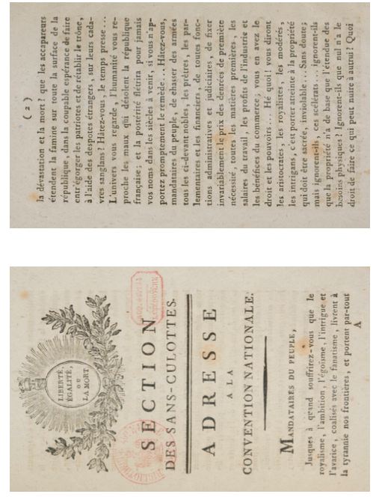

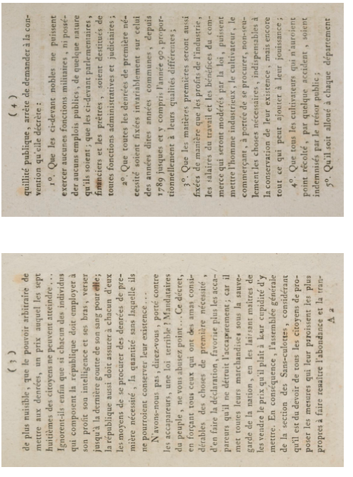

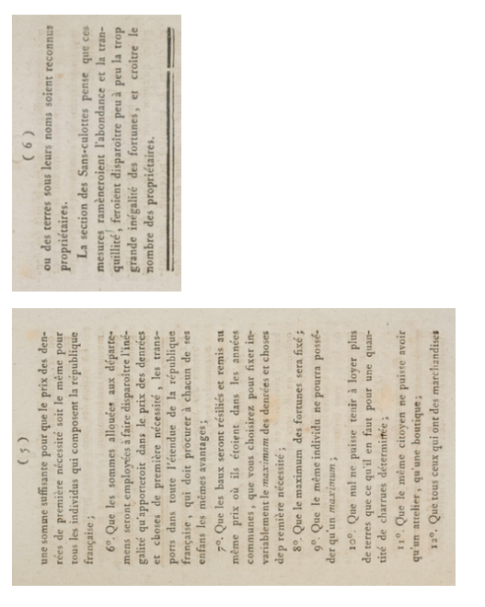

La révolte de Saint Domingue et l’abolition de l’esclavage

1) Discours de Robespierre du 13 mai 1791. (Cf. vote du décret du 13 mai sur la constitutionnalisation de l’esclavage avant celui du 15 mai sur l’égalité des droits aux libres de couleur).

[...] Dès le moment où dans un de vos décrets, vous aurez prononcé le mot esclaves, vous aurez prononcé et votre propre déshonneur et le renversement de votre Constitution.
Je me plains au nom de l’Assemblée elle-même, de ce que, non content d’obtenir d’elle tout ce qu’on désire, on veut encore la forcer à l’accorder d’une manière déshonorante pour elle et qui démente tous ses principes.

Si je pouvais soupçonner que, parmi les adversaires des hommes de couleurs, il se trouvât, quelque ennemi secret de la liberté et de la Constitution, je croirais que l’on a cherché à se ménager un moyen d’attaquer toujours avec succès vos décrets pour affaiblir vos principes, afin qu’on puisse vous dire un jour, quand il s’agira de l’intérêt direct de la métropole : vous nous alléguez sans cesse la Déclaration des droits de l’homme, les principes de la liberté, et vous y avez si peu cru vous-mêmes que vous avez décrété constitutionnellement l’esclavage. L’intérêt suprême de la nation et des colonies est que vous demeuriez libres et que vous ne renversiez pas de vos propres mains les bases de la liberté.

Périssent les colonies (il s’élève de violents murmures), s’il doit vous en coûter votre bonheur, votre gloire, votre liberté. Je le répète : périssent les colonies et les colons veulent, par des menaces, nous forcer à décréter ce qui convient le plus à leurs intérêts !

Je déclare au nom de l’Assemblée, au nom de ceux des membres de cette Assemblée qui ne veulent pas renverser la Constitution, au nom de la nation entière qui veut être libre, que nous ne sacrifierons aux députés des colonies, ni la nation, ni les colonies, ni l’humanité entière.
2) L’opinion mitigée d’Adrien Duquesnoy (côté gauche de l’Assemblée).

« Quoi qu’il en soit, je ne sais si la question est insuffisamment éclaircie ; mais je n’ai vu personne prouver que la perte de nos colonies soit une suite nécessaire du rejet du décret proposé. J’ai ouï répéter souvent cette assertion, mais la preuve me paraît lui avoir manquée ; et je ne dissimulerais pas que si cette preuve était acquise, je serais loin de dire avec M. Robespierre : Périssent nos colonies ! Car je ne serais pas sans crainte qu’avec elles, ne périssent nos richesses & les forces nécessaires pour maintenir notre liberté. Ces idées exagérées ne sont jamais vraies ; elles sont rarement présentées de bonne foi ; elles viennent toujours à des hommes qui n’ont qu’une sensibilité factice, dont le cœur est froid & la tête ardente. Déjà l’assemblée s’est crue forcée de faire un grand sacrifice à l’intérêt national ; elle a décidé qu’elle ne se prononcerait sur l’état des esclaves (1) que sur la demande formelle et spontanée des assemblées coloniales (sic) […] Le décret est porté ; et je couvre la loi du manteau de la prudence. »

Note 1 : « M. Robespierre a fait beaucoup de déclamations pour empêcher qu’on n’employât le mot esclave, et pour qu’on lui substitua les mots non libres. Quelle ridicule petitesse ! Comme s’il y avait la plus légère différence dans les choses, ou comme si celle qui est dans les mots méritait qu’on fit perdre à l’assemblée une seconde de son temps. »
(L’Ami des patriotes, N° XXV 14 mai 1791, pp. 268-269)

3) La grande « révolte servile » de l’été 1791.

L’arrivée du décret du 15 mai à Saint-Domingue, y a produit les effets que voici : Saint-Domingue était divisé en deux partis ; dont l’un avait adopté et défendu les décrets de la nation, et dont l’autre les avait transgressés. Les deux partis se sont réunis à l’arrivée du décret dans un esprit d’opposition, les mesures ont été au point de faire prêter serment aux troupes françaises de Saint-Domingue, non seulement de ne pas agir pour l’exécution du décret, mais d’agir directement contre son exécution ; enfin, différents commandants ont été forcés à donner eux-mêmes les mêmes promesses.
Dans plusieurs quartiers de la Colonie, les hommes de couleur ont pris des délibérations par lesquelles ils renoncent eux-mêmes à l’effet, au bénéfice du décret, et paraissent même y opposer une forte de résistance.
Source : Gazette nationale ou le Moniteur universel, 25 septembre 1791, p. 1.

Nous nous empressons de vous faire part des cruels et désastreux événements qui nous arrivent depuis quelques jours. Les Nègres esclaves se sont attroupés en nombre considérable ; depuis quelques jours, partout où ils passent, ils incendient tout, et égorgent tous les Blancs qu’ils rencontrent. Ils se saisissent de toutes les armes et s’en servent à cet effet. Par les différentes dispositions qu'ils ont faites, il paraît que le complot doit être général dans toute la colonie.
Déjà on a fait partir les troupes de ligne et patriotiques, et d'après un rapport qui vient de nous être fait, il vient d'y avoir une attaque où une centaine de Nègres ont été tués, le reste est en fuite et on les poursuit vivement. Vous devez sentir la nécessité d’établir la plus exacte surveillance, pour nous garantir du fléau qui nous afflige.

Source : Mercure universel, 29 octobre 1791, p.1.

Les nouvelles de Saint-Domingue sont affreuses. Deux cents plantations incendiées ; trois cents Blancs massacrés.

Source : Courrier extraordinaire, ou Le Premier Arrivé, 30 octobre 1791, p.1.

La fin des Montagnards

1) Le « testament de mort » de Robespierre.

Les révolutions qui jusqu’à nous ont changé la face des empires n’ont eu pour objet qu’un changement de dynastie, ou le passage du pouvoir d’un seul à celui de plusieurs. La Révolution française est la première qui ait été fondée sur la théorie des droits de l’humanité, et sur les principes de la justice. Les autres révolutions n’exigeaient que de l’ambition ; la nôtre impose des vertus. L’ignorance et la force les ont absorbées dans un despotisme nouveau ; la nôtre, émanée de la justice, ne peut se reposer que dans son sein. La République, amenée insensiblement par la force des choses et par la lutte des amis de la liberté contre des conspirations toujours renaissantes, s’est glissée pour ainsi dire à travers toutes les factions ; mais elle a trouvé leur puissance organisée autour d’elle, et tous les moyens d’influence dans leurs mains ; aussi n’a-t-elle cessé d’être persécutée dès sa naissance dans la personne de tous les hommes de bonne foi qui combattaient pour elle. C’est que, pour conserver l’avantage de leur position, les chefs des factions et leurs agents ont été obligés de se cacher sous la forme de la République ; Précy à Lyon et Brissot à Paris, criaient Vive la République ! Tous les conjurés ont même adopté, avec plus d’empressement qu’aucun autre, toutes les formules, tous les mots de ralliement du patriotisme. (…) Ils ne combattirent pas nos principes, ils les corrompirent ; ils ne blasphémèrent point contre la révolution, ils tâchèrent de la déshonorer sous le prétexte de la servir ; ils déclamèrent contre les tyrans, et conspirèrent pour la tyrannie ; ils louèrent la République, et calomnièrent les républicains. (…).

Ils m’appellent tyran… Si je l’étais, ils ramperaient à mes pieds, je les gorgerais d’or, je leur assurerais le droit de commettre tous les crimes, et ils seraient reconnaissants. Si je l’étais, les rois que nous avons vaincus, loin de me dénoncer (quel tendre intérêt ils prennent à notre liberté !) me prêteraient leur coupable appui ; je transigerais avec eux. Dans leur détresse, qu’attendent-ils, si ce n’est le secours d’une faction protégée par eux, qui leur vende la gloire et la liberté de notre pays ? On arrive à la tyrannie par le secours des fripons ; où courent ceux qui les combattent ? Au tombeau et à l’immortalité. Quel est le tyran qui me protège ? Quelle est la faction à qui j’appartiens ? C’est vous-mêmes. Quelle est cette faction qui depuis le commencement de la Révolution a terrassé les factions, a fait disparaître tant de traîtres accrédités ? C’est vous, c’est le peuple, ce sont les principes. Voilà la faction à laquelle je suis voué, et contre laquelle tous les crimes sont ligués. (…)

Non, Chaumette, non, Fouché, la mort n’est point un sommeil éternel ! Citoyens, effacez des tombeaux cette maxime impie, qui jette un crêpe funèbre sur la nature et qui insulte à la mort ; gravez-y plutôt celle-ci : La mort est le commencement de l’immortalité. Peuple, souviens-toi que, si dans la République la justice ne règne pas avec un empire absolu, et si ce mot ne signifie pas l’amour de l’égalité et de la patrie, la liberté n’est qu’un vain nom ! Peuple, toi que l’on craint, que l’on flatte et que l’on méprise ; toi, souverain reconnu, qu’on traite toujours en esclave, souviens-toi que partout où la justice ne règne pas, ce sont les passions des magistrats, et que le peuple a changé de chaînes, et non de destinées ! (…)

Je suis fait pour combattre le crime, non pour le gouverner. Le temps n’est point arrivé où les hommes de bien peuvent servir impunément la patrie ; les défenseurs de la liberté ne seront que des proscrits, tant que la horde des fripons dominera.

Source : Robespierre, Discours prononcé à la Convention lors de la séance du 8 Thermidor (26 juillet 1794), dans La Société des Jacobins. Recueil de documents pour l’histoire du Club des Jacobins de Paris, Paris, Cerf et alia, t.6, 1899, pp. 246-275.
2) Le procès de la Terreur.
Réquisitoire contre la Terreur de l’avocat Tronson-Ducoudray (chargé de la défense des acolytes de Carrier, Vic et Prou), Novembre 1794
Le règne des faux patriotes est fini, celui des véritables commence. En vain espérerait-on nous faire rétrograder vers l'esclavage : on n'y réussirait pas. La journée mémorable du 9 thermidor nous assure à jamais la liberté... De nouveaux Titans, menaçant le ciel, nous parlaient au nom de l'humanité comme les imposteurs au nom du ciel. Ils érigeaient l'assassinat en principe : de là la stupeur. La liberté n'a pas besoin de poignards, nous saurons être libres sans être des assassins. (…). O jours désastreux, jours horribles où retentit dans toute l'étendue de la France ce cri épouvantable : La Terreur est à l’ordre du jour ! Bientôt la terre de Liberté est couverte de prisons et d'échafauds ; des hordes de brigands se répandent comme un torrent sur toute sa surface. Les propriétés dévastées, le vol le plus infâme est souvent consacré sous le nom de taxe révolutionnaire ; les administrations sont livrées à l'ignominie et à la friponnerie ; les monuments des arts sont brisés ; les ateliers de l'industrie sont renversés ; les richesses des anciens temples sont enlevés à la nation ; les scandales les plus absurdes et les plus dégoûtants sont accumulés. On révolte les hommes simples qu'on eût pu éclairer ; des prêtres infâmes viennent se vanter de leur longue hypocrisie et ne reconnaissent, disent-ils, que la nature. On proclame l’athéisme ; la Convention nationale indignée proclame, à son tour, l'Être suprême. On abuse de ce nom pour consacrer le tyran et la tyrannie. Les vertus de la justice, dit-on, vont régner, et c'est le règne du crime le plus effréné. Bientôt une nuée d'espions est répandue dans toutes les communes ; les citoyens tremblent à chaque instant pour leur liberté ; la confiance est bannie des sociétés ; l'ami se défie de son ami ; en un mot, un geste va devenir un crime : on n'ose se le permettre. Le jour on ose à peine paraître ; on se voit observé. La nuit, lorsque dans le silence du calme, on entend le bruit d'une voiture, on croit voir arriver des satellites. (…). Non, nous ne faisons pas le procès à la Révolution ; mais il faut démasquer ceux qui s'identifient tellement avec cette Révolution qu'ils veulent se confondre avec elle-même.
Défense de Fouquier-Thinville, mai 1795: C'est comme particulier que l’on m'accuse, mais c'est comme homme public qu'on veut me punir. Comme simple particulier, j'opposerai mes actions domestiques et politiques ; comme homme public, mon ministère, les lois et la volonté́ toute-puissante du gouvernement. Ne perdez pas de vue, citoyens, que je n'étais qu'un rouage mobile et soumis à l'action du ressort de la mécanique du gouvernement révolutionnaire. Le ressort était-il trop violent ? C'était au gouvernement, à la Convention même de l'arrêter : moi, je ne pouvais que recevoir l'impulsion et la rendre avec la même force. Dois-je être responsable de la rigueur et de l'atrocité́ même, si vous voulez, de la loi du 22 prairial, lorsque je n'en pouvais être que le passif exécuteur ? Est-ce moi qui faisais les lois ? Est-ce moi qui ai fait le choix des juges et des jurés ? N'ont-ils pas été́ nommés par la Convention ? Est-ce moi qui ai couvert le territoire de la République d'échafauds permanents ? Est-ce moi qui ai entassé dans les cachots, pêle-mêle avec le crime, l'erreur, l'innocence et la vertu ? Est-ce moi, en un mot, qui écrivais le livre des morts et qui désignais les victimes?... Au reste, j'agissais sous les yeux du gouvernement ; chaque soir j'allais rendre compte des opérations du tribunal ; chaque jour, par conséquent, ma conduite et les opérations du tribunal étaient approuvées par les comités du gouvernement. Ainsi, quant au prétendu crime de mes fonctions, j'ai la garantie des lois et du gouvernement.
Source: Henri Wallon, Histoire du Tribunal révolutionnaire de Paris avec le journal de ses actes, Paris, Hachette, 1882, t.6, pp. 44-46 et 112-113.

Déclaration des droits et des devoirs de l’homme et du citoyen, 1795
Le peuple français proclame, en présence de l’Être suprême, la déclaration suivante des droits et des devoirs de l’homme et du citoyen.

DROITS
Article 1er. Les droits de l’homme en société sont la liberté, l’égalité, la sûreté, la propriété.
Article 2. La liberté consiste à pouvoir faire ce qui ne nuit pas aux droits d’autrui.
Article 3. L’égalité consiste en ce que la loi est la même pour tous, soit qu’elle protège, soit qu’elle punisse. L’égalité n’admet aucune distinction de naissance, aucune hérédité de pouvoir.
Article 4. La sûreté résulte du concours de tous pour assurer les droits de chacun.
Article 5. La propriété est le droit de jouir et de disposer de ses biens, de ses revenus, du fruit de son travail et de son industrie.
Article 6. La loi est la volonté générale, exprimée par la majorité générale des citoyens ou de leurs représentants.
Article 7. Ce qui n’est pas défendu par la loi ne peut être empêché. Nul ne peut être contraint de faire ce qu’elle n’ordonne pas.
Article 8. Nul ne peut être appelé en justice, accusé, arrêté ni détenu, que dans les cas déterminés par la loi, et selon les formes qu’elle a prescrites.
Article 9. Ceux qui sollicitent, expédient, signent, exécutent ou font exécuter des actes arbitraires, sont coupables et doivent être punis.
Article 10. Toute rigueur qui ne serait pas nécessaire pour s’assurer de la personne d’un prévenu, doit être sévèrement réprimée par la loi.
Article 11. Nul ne peut être jugé qu’après avoir été entendu ou légalement appelé.
Article 12. La loi ne doit décerner que des peines strictement nécessaires et proportionnées au délit.
Article 13. Tout traitement qui aggrave la peine déterminée par la loi est un crime.
Article 14. Aucune loi, ni criminelle, ni civile, ne peut avoir d’effet rétroactif.
Article 15. Tout homme peut engager son temps et ses services, mais il ne peut se vendre ni être vendu ; sa personne n’est pas une propriété aliénable.
Article 16. Toute contribution est établie pour l’utilité générale ; elle doit être répartie entre les contribuables, en raison de leurs facultés.
Article 17. La souveraineté réside essentiellement dans l’universalité des citoyens.
Article 18. Nul individu, nulle réunion partielle de citoyens ne peut s’attribuer la souveraineté.
Article 19. Nul ne peut, sans une délégation légale, exercer aucune autorité, ni remplir aucune fonction publique.
Article 20. Chaque citoyen a un droit égal de concourir, immédiatement ou médiatement, à la formation de la loi, à la nomination des représentants du peuple et des fonctionnaires publics.
Article 21. Les fonctions publiques ne peuvent devenir la propriété de ceux qui les exercent.
Article 22. La garantie sociale ne peut exister si la division des pouvoirs n’est pas établie, si leurs limites ne sont pas fixées, et si la responsabilité des fonctionnaires publics n’est pas assurée.

DEVOIRS
Article 1er. La déclaration des droits contient les obligations des législateurs : le maintien de la société demande que ceux qui la composent connaissent et remplissent également leurs devoirs.
Article 2. Tous les devoirs de l’homme et du citoyen dérivent de ces deux principes, gravés par la nature dans tous les cœurs :
Ne faites pas à autrui ce que vous ne voudriez pas qu’il vous fît.
Faites constamment aux autres le bien que vous voudriez en recevoir.
Article 3. Les obligations de chacun envers la société consistent à la défendre, à la servir, à vivre soumis aux lois, et à respecter ceux qui en sont les organes.
Article 4. Nul n’est bon citoyen s’il n’est bon fils, bon père, bon ami, bon époux.
Article 5. Nul n’est homme de bien, s’il n’est franchement et religieusement observateur des lois.
Article 6. Celui qui viole ouvertement les lois se déclare en état de guerre contre la société.
Article 7. Celui qui, sans enfreindre les lois, les élude par ruse ou par adresse, blesse les intérêts de tous ; il se rend indigne de leur bienveillance et de leur estime.
Article 8. C’est sur le maintien des propriétés que reposent la culture des terres, toutes les productions, tout moyen de travail, et tout ordre social.
Article 9. Tout citoyen doit ses services à la patrie et au maintien de la liberté, de l’égalité et de la propriété, toutes les fois que la loi l’appelle à les défendre.

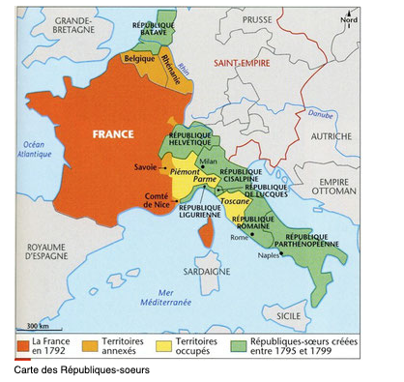
Correspondance de Napoléon au sujet de son sacre (août-décembre 1804)
1 – Lettre à M. de Ségur, Grand-Maître des Cérémonies, Pont-de-Briques, 3 août 1804
L'Empereur a pris connaissance, Monsieur, du projet de décret que vous lui avez présenté sur le cérémonial du couronnement. Avant de vous faire connaître son opinion sur les diverses parties de ce travail, Sa Majesté a jugé nécessaire que quelques observations vous fussent adressées, et elle m'a chargé de vous les transmettre.
Beaucoup de personnes ont pensé que la cérémonie éprouverait de grandes difficultés dans l'église des Invalides; que les évêques et les prêtres y seraient mal placés, puisqu'il n'y a pas de chœur; que toutes les personnes actuellement destinées à s'y réunir s'y placeraient difficilement, même en supposant que les députations militaires ne fussent pas présentes à la cérémonie. Cependant, on n'a pas cru que cette dernière supposition pût être admise; on a considéré que l'absence des députations militaires serait tout à fait contraire aux convenances de ce grand jour. Il faudrait, en conséquence, que le vaisseau pût contenir 15 ou 20,000 personnes prenant part à la solennité. Il serait également indispensable que le trône où se placeront l'Empereur et l'impératrice, environnés de leurs Maisons, fût établi dans un lieu qui doit être vaste pour être commode. Or les Invalides ne peuvent donner ni le nombre de places nécessaires pour les assistants, ni l'emplacement convenable pour le trône.
On croit, au contraire, que 20,000 hommes seront très facilement placés dans l'église de Notre-Dame; que le trône, établi dans le chœur, y trouvera toute l'étendue nécessaire; et que, s'il y a quelque cérémonie religieuse, elle ne sera vue dans ses détails que par des prêtres, ou par des hommes qui, par la supériorité de leur raison, ont autant de foi que dans le VIIIe siècle.
Tout paraît donc devoir déterminer à donner la préférence à la métropole.
Vous êtes invité, Monsieur, à vous rendre aux Invalides avec l'intendant du palais et le ministre des cultes. S. A. S. Monseigneur l'archichancelier de l'Empire est invité à s'y trouver aussi et à vous donner son heure. L'objet de cette visite est de s'assurer s'il est en effet impossible de faire aux Invalides les dispositions indiquées plus haut. Sa Majesté est frappée de cette considération, que la dépense qu'on fera à la métropole peut être permanente et durable, tandis que les frais faits aux Invalides seraient perdus.
Il paraît que le cortège de l'Empereur pourrait être réduit à une trentaine de voitures. On partirait à huit heures du matin; on devrait être arrivé à neuf. La cérémonie durerait une heure, et une heure après, c'est-à-dire à onze heures, on pourrait être à l'École militaire. Il y aurait donc une marge très suffisante pour tous les retards imprévus, puisqu'il n'est pas nécessaire que l'Empereur paraisse au Champ de Mars avant deux heures.
S'il est indispensable, pour que le cortège arrive plus facilement à Notre-Dame, d'abattre quelques maisons, il convient de présenter promptement les dispositions à prendre à cet égard. Cette dépense ne serait point perdue, puisqu'elle concourrait à débarrasser un grand centre de mouvements et de cérémonies.
L'Empereur attend, Monsieur, votre rapport sur ces divers objets, pour statuer sur les questions et sur les projets que vous lui avez présentés.
2 – Lettre à S.S. le Pape, Cologne, 15 septembre 1804
Très-saint Père, l'heureux effet qu'éprouvent la morale et le caractère de mon peuple par le rétablissement de la religion chrétienne me porte à prier Votre Sainteté de me donner une nouvelle preuve de l'intérêt qu'elle prend à ma destinée et à celle de cette grande nation, dans une des circonstances les plus importantes qu'offrent les annales du monde. Je la prie de venir donner, au plus éminent degré, le caractère de la religion à la cérémonie du sacre et du couronnement du premier empereur des Français. Cette cérémonie acquerra un nouveau lustre lorsqu'elle sera faite par Votre Sainteté elle-même. Elle attirera sur nous et nos peuples les bénédictions de Dieu, dont les décrets règlent à sa volonté le sort des empires et des familles.
Votre Sainteté connaît les sentiments affectueux que je lui porte depuis longtemps, et par là elle doit juger du plaisir que m'offrira cette circonstance de lui en donner de nouvelles preuves.
3 – Projet de lettre, octobre 1804
Les personnes appelées, aux termes du sénatus-consulte, soit à accompagner Sa Majesté, soit à être présentes au serment, recevront des lettres closes conçues en ces termes :
Monsieur . . . . . . . .Président de . . . . . . . . . . .la divine Providence et les constitutions de l'Empire ayant placé la dignité impériale héréditaire dans notre famille, nous avons désigné le cinquième jour du mois de frimaire prochain pour la cérémonie de notre sacre et de notre couronnement. Nous aurions voulu pouvoir, dans cette auguste circonstance, rassembler sur un seul point l'universalité des citoyens qui composent la nation française. Toutefois, et dans l'impossibilité de réaliser une chose qui aurait en tant de prix pour notre cœur, désirant que ces solennités reçoivent leur principal éclat de la réunion des citoyens les plus distingués, et devant prêter en leur présence serment au Peuple français, conformément à l'article 52 de l'acte des constitutions en date du 28 floréal an XII, nous vous faisons cette lettre pour que vous ayez à vous trouver à Paris avant le 1er du mois de frimaire (les lettres expédiées porteront indiqueront : le onzième) prochain et à y faire connaître votre arrivée à notre grand maître des cérémonies. Sur ce, nous prions Dieu qu'il vous ait en sa sainte garde.
Écrit à Saint-Cloud, le (les lettres expédiées porteront la date du 3 du mois de frimaire). . . . . . . .
Les personnes ayant droit d'accompagner l'Empereur ou d'être présentes an serment, et qui, pour raison de service, seront dans cas de rester à leur poste, recevront une lettre du ministre dans 1es attributions duquel elles se trouvent, pour leur faire connaître cette détermination.
En vertu du présent ordre, signé de notre main, ces différentes lettres seront transmises à toutes les personnes qui doivent les recevoir par les soins et sous le contre-seing de notre secrétaire d'État.
4 – Réponse de l’Empereur au Sénat, Paris, l^{er} décembre 1804
Je monte au trône où m'ont appelé le vœu unanime du Sénat, du peuple et de l'armée, le cœur plein du sentiment des grandes destinées de ce peuple que, du milieu des camps, j'ai le premier salué du nom de Grand.
Depuis mon adolescence, mes pensées tout entières lui sont dévolues; et, je dois le dire ici, mes plaisirs et mes peines ne se composent plus aujourd'hui que du bonheur ou du malheur de mon peuple.
Mes descendants conserveront longtemps ce trône.
Dans les camps, ils seront les premiers soldats de l'armée, sacrifiant leur vie pour la défense de leur pays.
Magistrats, ils ne perdront jamais de vue que le mépris des lois et l'ébranlement de l'ordre social ne sont que le résultat de la faiblesse et de l'incertitude des princes.
Vous, Sénateurs, dont les conseils et l'appui ne m'ont jamais manqué dans les circonstances les plus difficiles, votre esprit se transmettra à vos successeurs. Soyez toujours les soutiens et les premiers conseillers de ce trône, si nécessaire au bonheur de ce vaste empire.

5 – Extrait du procès verbal de la cérémonie du sacre et du couronnement en l’église métropolitaine de Pari, le 11 frimaire an XIII
L'Empereur, assis, la couronne sur la tête et la main levée sur l'Évangile, a prononcé le serment en ces termes :
Je jure de maintenir l'intégrité du territoire de la République; de respecter et de faire respecter les lois du concordat et la liberté des cultes; de respecter et de faire respecter l'égalité des droits, la liberté politique et civile, l'irrévocabilité des ventes des biens nationaux; de ne lever aucun impôt, de n'établir aucune taxe qu'en vertu de la loi; de maintenir l'institution de la Légion d'honneur; de gouverner dans la seule vue de l'intérêt, du bonheur et de la gloire du Peuple français.

Napoléon au lendemain d’Austerlitz, extraits de sa correspondance
1) Lettre à l’Armée, Austerlitz, 3 décembre 1805
Soldats, je suis content de vous. Vous avez, à la journée d'Austerlitz, justifié tout ce que j'attendais de votre intrépidité ; vous avez décoré vos aigles d'une immortelle gloire. Une armée de 100,000 hommes, commandée par les empereurs de Russie et d'Autriche, a été, en moins de quatre heures, ou coupée ou dispersée. Ce qui a échappé à votre fer s'est noyé dans les lacs. Quarante drapeaux, les étendards de la garde impériale de Russie, cent vingt pièces de canon, vingt généraux, plus de 30,000 prisonniers, vent le résultat de cette journée à jamais célèbre. Cette infanterie tant vantée, et en nombre supérieur, n'a pu résister à votre choc, et désormais vous n'avez plus de rivaux à redouter. Ainsi, en deux mois, cette troisième coalition a été vaincue et dissoute. La paix ne peut plus être éloignée ; mais, comme je l'ai promis à mon peuple avant de passer le Rhin, je ne ferai qu'une paix qui nous donne des garanties et assure des récompenses à nos alliés.
Soldats, lorsque le peuple français plaça sur ma tête la couronne impériale, je me confiai à vous pour la maintenir toujours dans ce haut éclat de gloire qui seul pouvait lui donner du prix à mes yeux. Mais dans le même moment nos ennemis pensaient à la détruire et à l'avilir ! Et cette couronne de fer, conquise par le sang de tant de Français, ils voulaient m'obliger à la placer sur la tête de nos plus cruels ennemis ! Projets téméraires et insensés que, le jour même de l'anniversaire du couronnement de votre Empereur, vous avez anéantis et confondus ! Vous leur avez appris qu'il est plus facile de nous braver et de nous menacer que de nous vaincre.
Soldats, lorsque tout ce qui est nécessaire pour assurer le bonheur et la prospérité de notre patrie sera accompli, je vous ramènerai en France ; là vous serez l'objet de mes plus tendres sollicitudes. Mon peuple vous reverra avec joie, et il vous suffira de dire : "J'étais à la bataille d'Austerlitz, pour que l'on réponde : Voilà un brave !"
2) Lettres aux Évêques. Austerlitz, 3 décembre 1805
Monsieur l'Évêque du diocèse de....la victoire éclatante que viennent de remporter nos armées sur les armées combinées d'Autriche et de Russie, commandées par les empereurs de Russie et d'Autriche en personne, est une preuve visible de la protection de Dieu, et demande qu'il soit rendu dans toute l'étendue de notre empire de solennelles actions de grâces. Nous espérons que des succès aussi marquants que ceux que nous avons obtenus à la journée d'Austerlitz porteront enfin nos ennemis à éloigner d'eux les conseils perfides de l'Angleterre, seul moyen qui puisse ramener la paix sur le continent. Au reçu de la présente, vous voudrez donc bien, selon l'usage, chanter un Te deum, auquel notre intention est que toutes les autorités constituées et notre peuple assistent. Cette lettre n'étant pas à une autre fin, nous prions Dieu qu'il vous ait en sa sainte garde.

3) Lettre à Fouché, Austerlitz, 5 décembre 1805
Je vois des difficultés au sujet de la lecture des bulletins dans les églises ; je ne trouve point cette lecture convenable ; elle n'est propre qu'à donner plus d'importance aux prêtres qu'ils ne doivent en avoir, car elle leur donne le droit de commenter, et, quand il y aura de mauvaises nouvelles, ils ne manqueront pas de les commenter. Voilà comme on n'est jamais dans des principes exacts ; tantôt on ne veut point de prêtres, tantôt on en veut trop; il faut laisser tomber cela. M. Portalis a eu très tort d'écrire sa lettre sans savoir si c'était mon intention.

Napoléon, l’Empire.
Extraits de la correspondance de l’empereur entre le 2 et le 6 mars 1806
Source : http://www.histoire-empire.org/correspondance_de_napoleon/1806/mars_01.htm
1 - Palais des Tuileries, 2 mars 1806
DISCOURS PRONONCÉ PAR L'EMPEREUR À L'OUVERTURE DE LA SESSION
Messieurs les Députés des départements au Corps législatif, Messieurs les Tribuns et les membres de mon Conseil d'État, depuis votre dernière session la plus grande partie de l'Europe s'est coalisée avec l'Angleterre. Mes armées n'ont cessé de vaincre que lorsque je leur ai ordonné de ne plus combattre. J'ai vengé les droits des États faibles opprimés par les forts. Mes alliés ont augmenté en puissance et en considération; mes ennemis ont été humiliés et confondus. La Maison de Naples a perdu sa couronne sans retour. La presqu'île de l'Italie tout entière fait partie du grand empire. J'ai garanti, comme chef suprême, les souverains et les constitutions qui en gouvernent les différentes parties.
La Russie ne doit le retour des débris de son armée qu'au bienfait de la capitulation que je lui ai accordée. Maître de renverser le trône impérial d'Autriche, je l'ai raffermi. La conduite du cabinet de Vienne sera telle, que la postérité ne me reprochera pas d'avoir manqué de prévoyance. J'ai ajouté une entière confiance aux protestations qui m'ont été faites par son souverain. D'ailleurs les hautes destinées de ma couronne ne dépendent pas des sentiments et des dispositions des cours étrangères. Mon peuple maintiendra toujours ce trône à l'abri des efforts de la haine et de la jalousie. Aucun sacrifice ne lui sera pénible pour assurer ce premier intérêt de la patrie.
Nourri dans les camps, et dans des camps toujours triomphants, je dois dire cependant que, dans ces dernières circonstances, mes soldats ont surpassé mon attente. Mais il m'est doux de déclarer aussi que mon peuple a rempli tous ses devoirs. Au fond de la Moravie, je n'ai pas cessé un instant d'éprouver les effets de son amour et de son enthousiasme. Jamais il ne m'en a donné des marques qui aient pénétré mon cœur de plus douces émotions. Français ! je n'ai pas été trompé dans mes espérances. Votre amour, plus que l'étendue et la richesse de votre territoire, fait ma gloire. Magistrats, prêtres, citoyens, tous se sont montrés dignes des hautes destinées de cette belle France, qui, depuis deux siècles, est l'objet des ligues et de la jalousie de ses voisins.
Mon ministre de l'intérieur vous fera connaître les événements qui se sont passés dans le cours de l'année. Mon Conseil d'État vous présentera des projets de lois pour améliorer les différentes branches de l'administration. Mes ministres des finances et du trésor public vous communiqueront les comptes qu'ils m'ont rendus. Vous y verrez l'état prospère de nos finances. Depuis mon retour, je me suis occupé sans relâche de rendre à l'administration ce ressort et cette activité qui portent la vie jusqu'aux extrémités de ce vaste empire. Mon peuple ne supportera pas de nouvelles charges; mais il vous sera proposé de nouveaux développements au système des finances dont les bases ont été posées l'année dernière. J'ai l'intention de diminuer les impositions directes, qui pèsent uniquement sur le territoire, en remplaçant une partie de ces charges par des perceptions indirectes.
Les tempêtes nous ont fait perdre quelques vaisseaux, après un combat imprudemment engagé. Je ne saurais trop me louer de la grandeur d'âme et de l'attachement que le roi d'Espagne a montré dans ces circonstances pour la cause commune. Je désire la paix avec l'Angleterre; de mon côté je n'en retarderai jamais le moment; je serai toujours prêt à la conclure, en prenant pour bases les stipulations du traité d'Amiens.
Messieurs les Députés au Corps législatif, l'attachement que m'avez montré, la manière dont vous m'avez secondé dans les dernières sessions, ne me laissent point de doute sur votre assistance. Rien ne vous sera proposé qui ne soit nécessaire pour garantir la gloire et la sûreté de mes peuples.

2) Paris, 3 mars 1806
ARRÊTÉ
ARTICLE 1er. - Les sujets ci-après désignés seront exécutés en peinture, pour les sommes affectées à chacun desdits sujets, savoir :
1° L'Empereur haranguant le 2e corps d'armée sur le pont du Lech, à Augsbourg ;
2° L'armée autrichienne prisonnière de guerre, sortant d'Ulm, défilant devant Sa Majesté et à l'instant où elle parle aux généraux vaincus ;
3° Surprise du pont du Danube à Vienne, au moment où le prince Murat, le maréchal Lannes et le général Bertrand persuadent aux généraux de les laisser passer ;
4° Charge des gardes impériales russes ; Rapp présentant à l'Empereur les drapeaux, les canons, le prince Repnine et plus de 800 prisonniers nobles, de la garde russe ;
5° L'entrevue de l'empereur Napoléon et de l'empereur François II en Moravie ;
6° La 76e demi-brigade retrouvant ses drapeaux dans l'arsenal d'Innsbruck ;
7° L'Empereur pardonnant aux révoltés du Caire sur la place d'Ezbekyeh ;
8° Les comices de Lyon.

Les huit tableaux ci-dessus seront exécutés dans la proportion de 3 mètres 3 décimètres de haut sur 4 ou 5 mètres de large; le prix affecté à chacun desdits sujets sera de 12,000 francs; ci, pour les huit, 96,000 francs.
9° L'entrée de Sa Majesté dans la ville de Munich, à l'instant où les Bavarois viennent au-devant d'elle ;
10° Le mariage de S. A. R. le prince Eugène avec la princesse Augusta de Bavière ;
11° Le passage de l'isthme de Suez et Sa Majesté visitant les fontaines de Moïse ;
12° L'arrivée et l'entrevue de Sa Majesté avec Sa Sainteté à Fontainebleau.

Ces quatre tableaux seront exécutés dans la proportion de 1 mètre 8 décimètres sur 9 mètres 2 décimètres; le prix affecté à chacun sera de 6,000 francs; ci, pour les quatre, 24,000 francs.
13° La Vierge de la victoire, tableau pour la chapelle des Tuileries ; ce tableau sera payé 6,000 francs.
14° Le combat du Formidable, commandé par Gilles Troude
Ce tableau sera exécuté dans la proportion de 2 mètres 9 décimètres de haut sur 3 mètres de large, et sera payé 8,000 francs.
ART. 2. - La somme de 134,000 francs, affectée au payement de ces quatorze tableaux, sera payée, savoir : 67,000 francs sur le budget de l'an 1806, et 67,000 francs sur le budget de l'an 1807.
ART. 3. - Tous ces tableaux seront placés dans le palais impérial des Tuileries, après l'exposition publique au salon du musée Napoléon fixée au 15 août 1808.
ART. 4. - Tous les artistes qui, à cette époque, et sans motifs plausibles, n'auraient pas terminé leur ouvrage, seront considérés comme inhabiles aux travaux que le Gouvernement pourrait ordonner dans la suite.
ART. 5. - L'intendant général de la Maison de l'Empereur le directeur du musée Napoléon sont chargés, chacun en ce qui le concerne, de l'exécution du présent arrêté, qui ne sera pas imprimé.

3) Palais des Tuileries, 4 mars 1806
MESSAGE AU SÉNAT
Sénateurs, voulant donner une preuve de l'affection que nous avons pour la princesse Stéphanie Beauharnais, nièce de notre épouse bien-aimée, nous l'avons fiancée avec le prince Charles, prince héréditaire de Bade; et nous avons jugé convenable, dans cette circonstance, d'adopter ladite princesse Stéphanie Napoléon comme notre fille. Cette union, résultat de l'amitié qui nous lie depuis plusieurs années à l'électeur de Bade, nous a aussi paru conforme à notre politique et au bien de nos peuples. Nos départements du Rhin verront avec plaisir une alliance qui sera pour eux un nouveau moyen de cultiver leurs relations de commerce et de bon voisinage avec les sujets de l'Électeur.
Les qualités distinguées du prince Charles de Bade et l'affection particulière qu'il nous a montrée dans toutes les circonstances nous sont un sûr garant du bonheur de notre fille. Accoutumé à vous voir partager tout ce qui nous intéresse, nous avons pensé ne devoir pas tarder davantage à vous donner connaissance d'une alliance qui nous est très agréable.

4) Paris, 6 mars 1806
A M. Lavalette
Faites connaître à Fiévée que je suis très mécontent de la manière dont il rédige son journal. Il est ridicule que, contre les règles du bon sens, il veuille donner croyance à tout ce que disent les papiers allemands pour faire peur des Russes. Il est ridicule de dire qu'ils mettent 500,000 hommes sur pied, tandis que, dans la coalition même, la Russie ne fournissait qu'une centaine de mille homme lorsque l'Autriche en fournissait 300,000. Mon intention est qu'il ne parle des Russes que pour les humilier, atténuer leurs forces, prouver combien leur fatras de réputation militaire et les éloges de leurs armées sont peu fondés.

5) Paris, 6 mars 1806
A M. Fouché
Il est temps enfin de mettre un frein aux journaux; ils alarment perpétuellement le commerce et la nation sur les Russes. Rien n'est plus ridicule et plus plat. C'est là la tâche des Anglais et même des Russes. Il faut leur défendre de parler des armées russes, à moi de les réduire à leur juste valeur. La Russie n'a pas, dans tout son empire, 220,000 hommes sur pied. Le Journal de l'Empire est plus alarmiste; il nous met sans cesse les Russes sous les yeux.
Le Moniteur ne doit parler de la Russie que par des articles communiqués par les relations extérieures.

7) Paris, 6 mars 1806
A M. Talleyrand
Monsieur Talleyrand, mon intention est que les articles politiques du Moniteur soient faits par les relations extérieures. Et quand j'aurai vu , pendant un mois; comment ils sont faits, je défendrai autres journaux de parler politique autrement qu'en copiant les articles du Moniteur.

8) Paris, 6 mars 1806
Au prince Joseph
Mon Frère, je reçois votre lettre du 22 février. Faites fusiller impitoyablement les lazzaroni qui donnent des coups de stylet. Ce n'est que par une salutaire terreur que vous en imposerez à la populace italienne. Le moindre avantage que puisse procurer la conquête de Naples, c'est d'entretenir votre armée de 40,000 hommes. Frappez une contribution de trente millions sur tout le royaume. Votre marche est trop incertaine. Il faut que vos généraux, vos soldats, soient dans l'abondance. Trente millions ne sont rien pour le royaume de Naples. Vous avez sans doute fait réunir les prêtres, et vous les avez rendus responsables du moindre désordre. Les lazzaroni doivent avoir des chefs. Au premier mouvement, chassez-en 12 ou 15,000 Naples. S'ils ont des chefs, il faut qu'ils répondent de tout. Quelque chose que vous fassiez, sachez que vous aurez une insurrection. Désarmez-les. Vous ne me parlez point des forts; s'il est nécessaire, faites établir trois ou quatre batteries, comme j'avais fait au Caire, qui puissent jeter des bombes dans les différents quartiers de Naples. Vous ne vous servirez jamais de ces instruments meurtriers, mais leur existence en imposera à la ville. Le royaume de Naples n'est point épuisé; vous avez de l'or partout, puisque partout vous avez des fiefs, des impositions aliénées. Gardez-vous de confirmer les abus de l'ancien régime; il faut que dans quinze ou vingt jours, par un décret de vous ou de moi, tout soit rapporté, et que toute aliénation de domaine et même d'imposition, quand même elle aurait eu lieu de temps immémorial, soit annulée, et qu'un système d'imposition égal et sévère soit établi. Naples doit vous rendre une centaine de millions, sans compter la Sicile; il ne les rend pas parce qu'on y a suivi l'ancien système des rois d'Espagne, lorsqu'ils administraient le pays par des vice-rois. Je vous ai envoyé des officiers de marine; je vous ai envoyé autant de bâtiments que j'ai pu; ils n'arriveront pas aussi vite qu'il le faudrait peut-être, mais ils arriveront. J'ai ordonné qu'on vous envoyât de Toulon 1,200,000 rations de biscuit. Vous n'avez point d'argent, mais vous avez une bonne armée et un bon pays qui doit vous en fournir. Faites faire les préparations du siège de Gaète. Vous me parlez de l'insuffisance de vos moyens militaires : avec deux régiments de cavalerie, deux bataillons d'infanterie légère et une compagnie d'artillerie, il y a de quoi mettre en désarroi toute la canaille de Naples. Mais la première de toutes les choses est de ne pas manquer d'argent; vous ne pouvez en avoir que de Naples. Une contribution de guerre de trente millions arrangera tout et vous mettra à votre aise. Parlez-moi un peu des forts. J'imagine qu'ils dominent la ville, et que vous y avez nommé des commandants ad hoc. Il faudra bientôt vous occuper d'organiser gendarmerie.
Les sentiments qui vous naissent à votre entrée à Naples naissent toujours à la première entrée en pays conquis. Naples est plus riche que Vienne et n'est pas aussi épuisée. Milan même, lorsque j'y suis entré, n'avait pas un sou. Encore une fois, n'attendez pas d'argent de moi. Les 500,000 francs en or que je vous ai envoyés sont la dernière somme que j'enverrai à Naples. C'est moins encore par le cas que je fais de trois ou quatre millions que j'en agis ainsi que pour le principe. Levez trente millions ; soldez votre armée ; traitez bien vos chefs de corps et vos généraux, et organisez votre matériel.
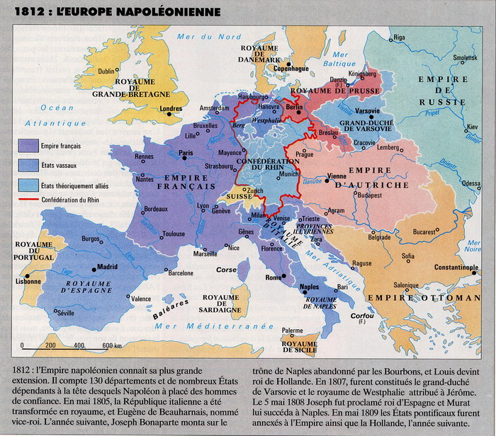

Il s’agit du registre de l’impôt royal.
Il s’agit du club des Amis de la constitution, créé en 1789, siégeant au couvent des Jacobins
Un port sur les bords de la Seine, près de la place de Grève. Bleds est un mot pour désigner les céréales, les « blés ».
Métier qui consiste à écailler les poissons.
Les écosseuses de pois sont un autre de ces petits métiers emblématiques de Paris, des femmes qui avaient la réputation d’être des cancanières !
Un cochon

